考生使用手册
一、苏州大学云考场对复试考生的硬件、软件及环境要求
我校研究生网上复试采用双摄像头进行。主摄像头（笔记本电脑摄像头）放在考生正面，用于考生和考官进行正常考试交流；第二摄像头（手机摄像头）放在考生侧后方，用于监督考生在面试过程中的动作及考生周围环境情况，确保面试公平公正。
1.“双机位”硬件：
第一机位：一台自带摄像头、麦克风、扬声器的笔记本电脑，不可以使用耳机。若电脑扬声器声音较小，可配外置音箱。
笔记本电脑要求：
系统：支持Windows7（64位）、Windows 10（64位）、Mac（不支持M1芯片）
CPU：Inter i3-4100U以上
网络：下行需10Mbps，上行5Mbps
内存：8G及以上
固态硬盘：可用10G及以上
分辨率：1920*1080
第二机位：一部智能手机，建议准备手机支架。
智能手机具体要求如下：
Android：建议版本5.0以上，不要使用OPPO/VIVO老款手机
iOS：建议系统更新至IOS9以上
网络：上下行不低于10Mbps（网速测试地址：https://www.speedtest.cn/）
效果图如下：
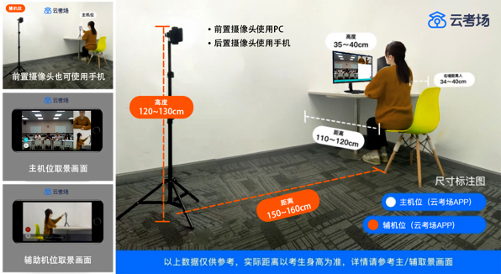

双机位操作：考生双手摆放桌面，第一机位从正面拍摄，放置在距离本人30cm处，完整拍摄到考生双手以上身体部位。第二机位从考生侧/后方45°距离本人1.5m左右处拍摄，可以拍摄到考生侧面及主设备电脑全屏幕，需保证面试考官能够从第二机位清晰看到第一机位屏幕。
2.软件：
考试试前，笔记本电脑和手机都需要下载“云考AI”客户端（笔记本电脑---windows或mac端，手机---Android或ios端），并完成安装。
官网下载链接如下：https://home.yunkaoai.com/

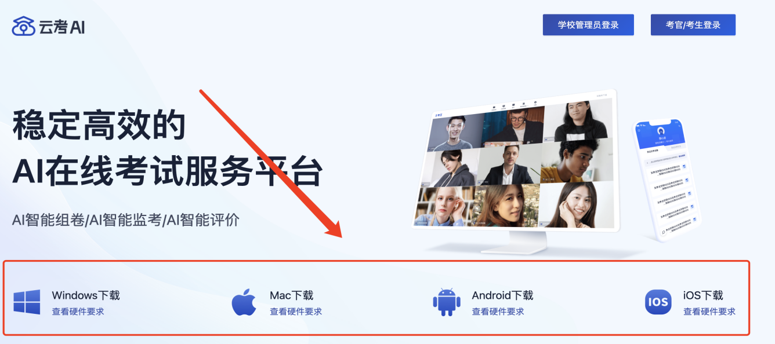
安卓手机建议使用百度浏览器扫描官网的二维码进行下载，iOS可直接在App Store中输入“云考AI”进行下载

3.环境：
考生应选择独立安静房间独自参加网络远程复试。整个复试期间，房间必须保持安静明亮，严禁他人进入考试独立空间，须关闭移动设备及其他任何电子设备录像、录屏、音乐、闹钟等可能影响正常复试的应用程序，不得出现其他声音。
考生须将手机屏幕锁定设置成“永不”，避免考试期间因手机锁屏造成第二机位摄像头无法提供视频画面的情况。复试期间视频背景必须是真实环境，不允许使用虚拟背景、更换视频背景。
考生需提前测试设备和网络，须保证设备电量充足、网络连接正常，确保余额充足。建议考生尽可能做好三种网络准备方案：有线网络、无线网络、手机4G/5G热点。建议电脑优先使用有线网络。
4.注意事项：
请确保面试前退出电脑、手机上的其他网页、杀毒软件以及带有广告的弹窗软件，保证面试时无其它软件同时运行。

- “云考AI”使用手册
1.考生端使用视频教程请看如下链接：
https://vlw6rqyqmz.feishu.cn/drive/folder/fldcnwvrzolvmdDxajJxSKlPjFV

2.考生端使用手册如下：
1）pc客户端/网页手册；
2）手机App手册；
1）pc客户端/网页手册
1.考前
1.1注意事项
考生支持使用web或客户端进行面试和笔试（功能相同，本说明以web端为例）；
建议使用客户端；

1.1.1、下载客户端注意事项：
- Windows操作系统初次使用客户端时安全软件可能会弹出提示，点击“允许”即可

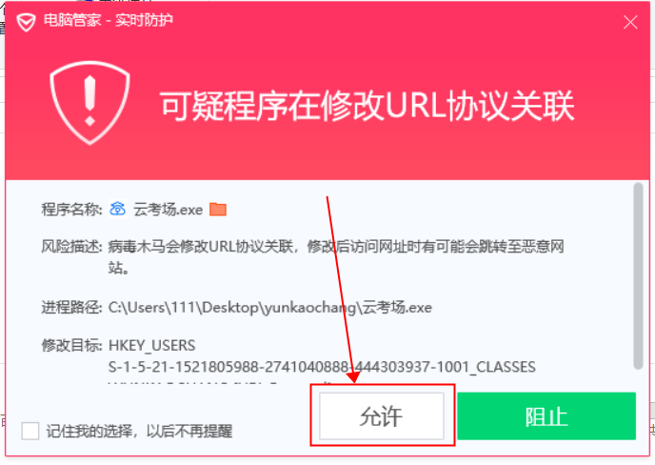

- Mac系统初次使用客户端时可能会提示“来自身份不明的开发者”，请根据提示进行操作
- 点击“好”

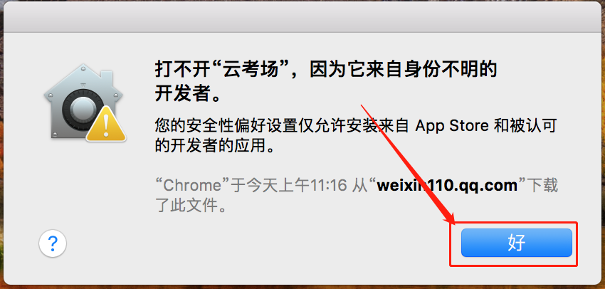

- 打开系统设置偏好中的“安全与隐私”

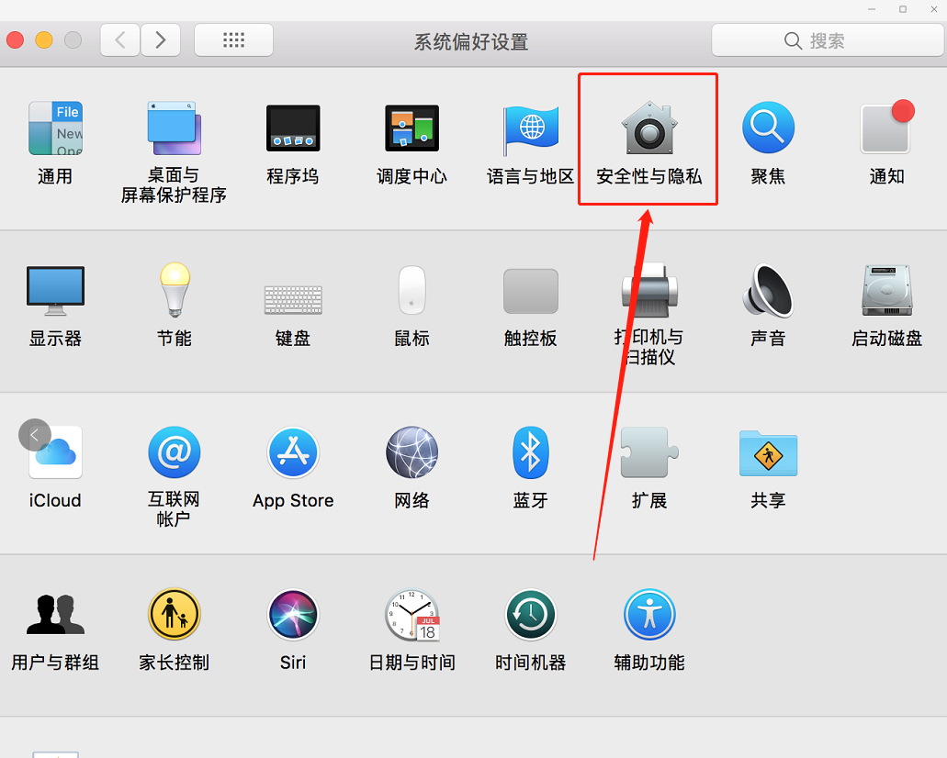

- 选择“仍要打开”

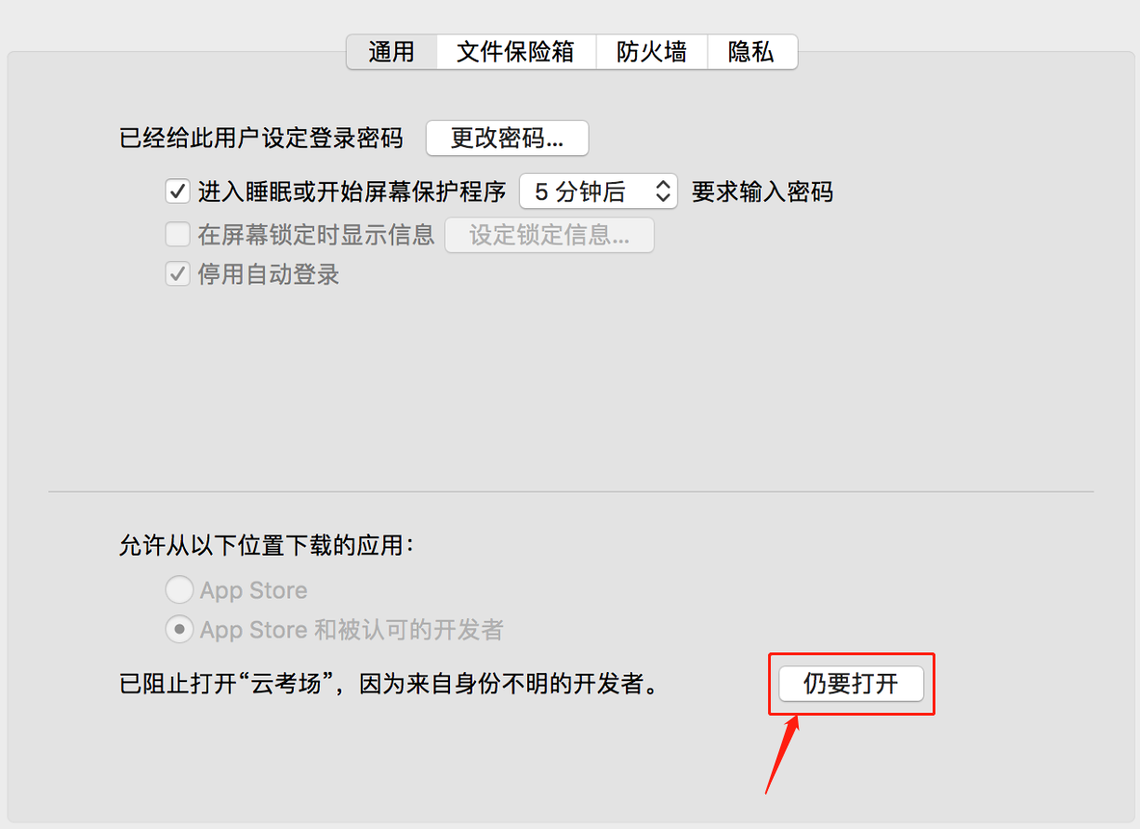

1.1.2 Mac电脑检查权限是否开启：
若使用Mac电脑参加考试时若出现音视频问题或无法共享屏幕，请在“安全性与隐私”中检查是否为云考AI开启摄像头、麦克风及屏幕录制权限

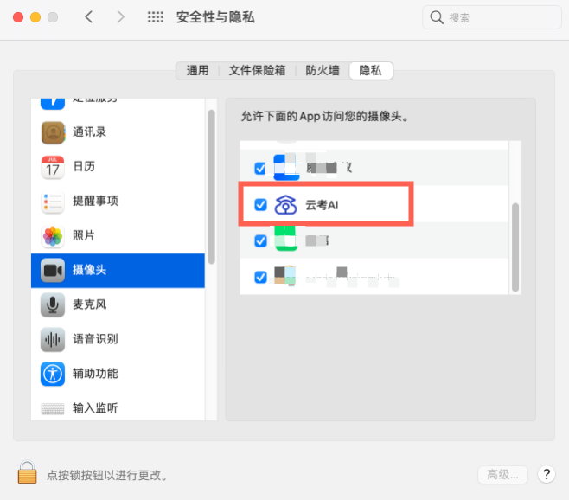
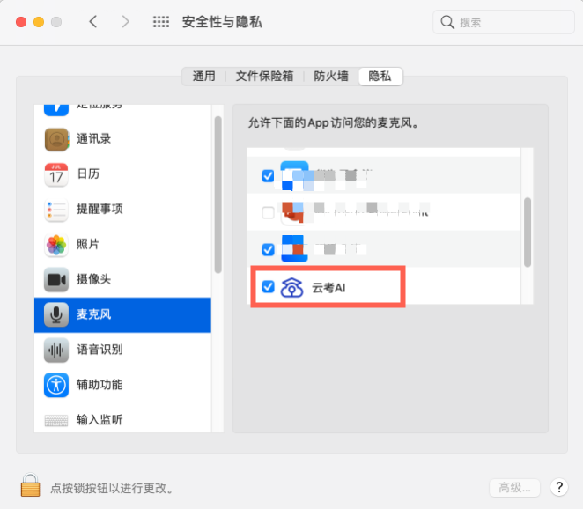

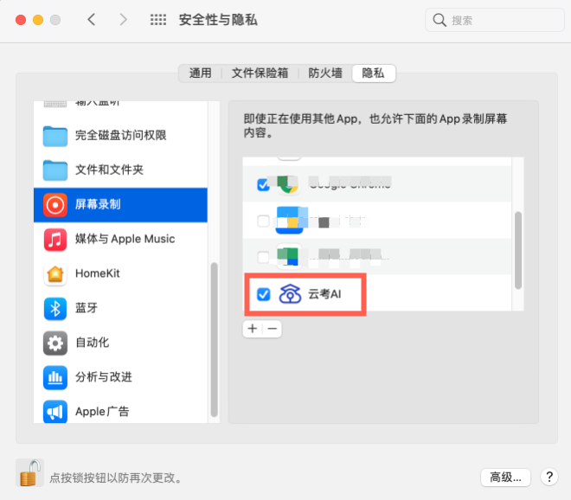

1.2登录
- 打开“云考AI考生考官登录”链接
- 选择角色：我是考生
- 输入手机号、短信验证码进行登录

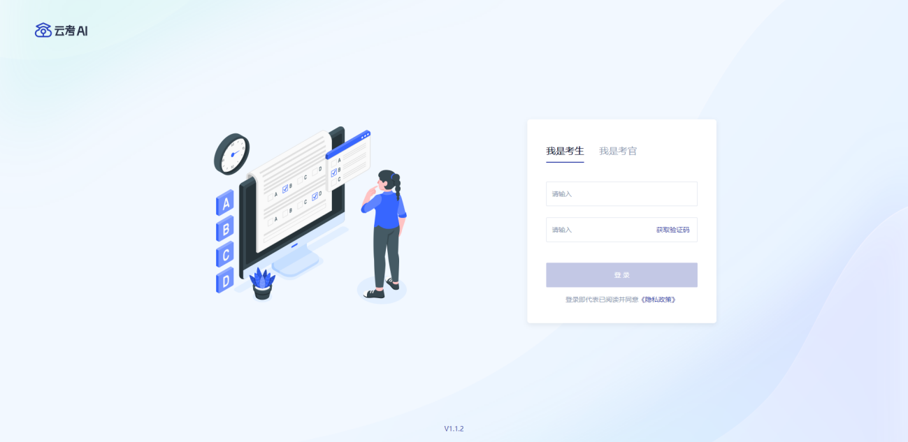

- 若该考生账号存在于多个学院，登录后可选择优先展示考试数据的学院，并可任意切换

1.3查看学校公告
考生可以查看学校公告，点击“查看全部”查看详细的学校公告内容

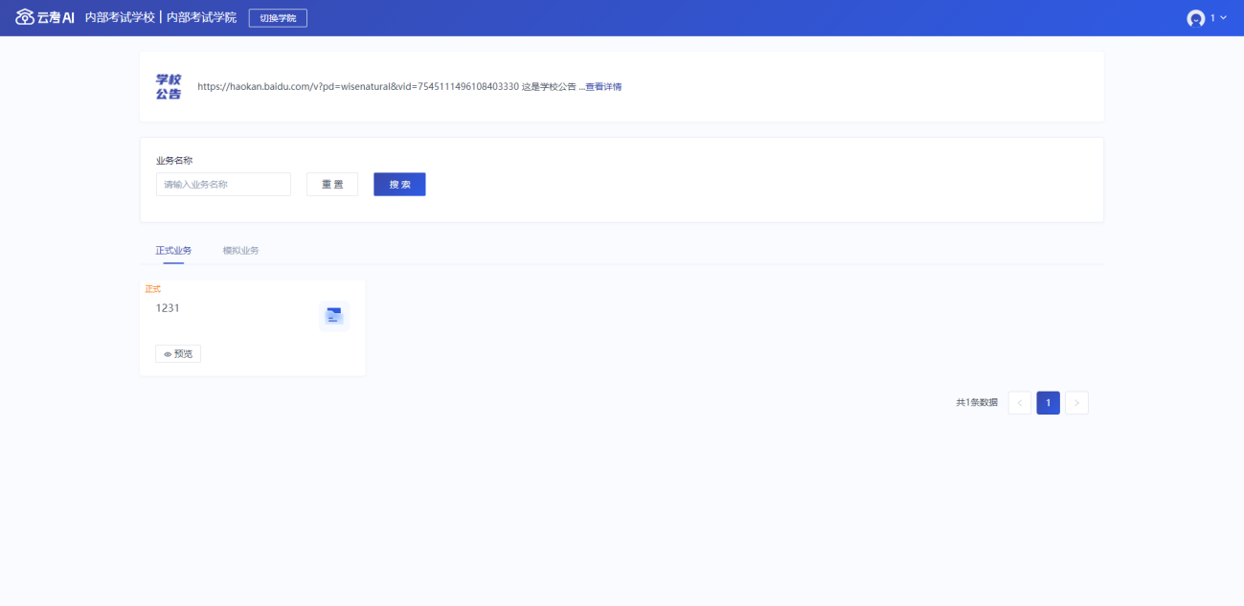

1.4切换学院
若考生报考了多个学院，则学院可以进行切换，默认展示第一个学院的业务

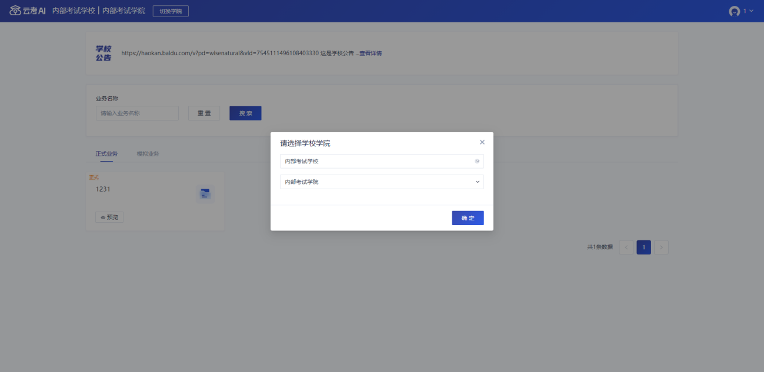

1.5选择考试业务
显示该考生所在的考试业务，分为正式考试业务和模拟考试业务，可选择进入某个业务查看考场

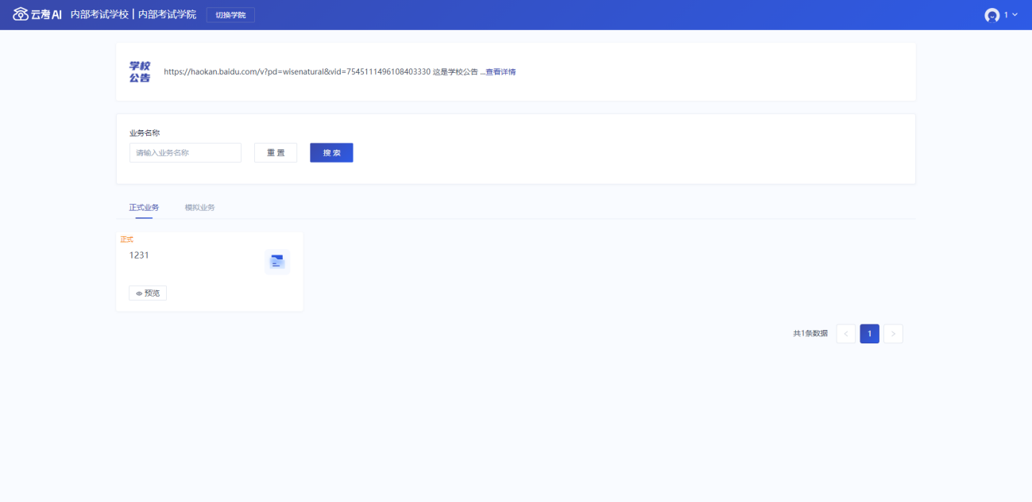

1.6进入业务上传附件
- 进入业务后，考生可以上传并提交考生信息以供审核

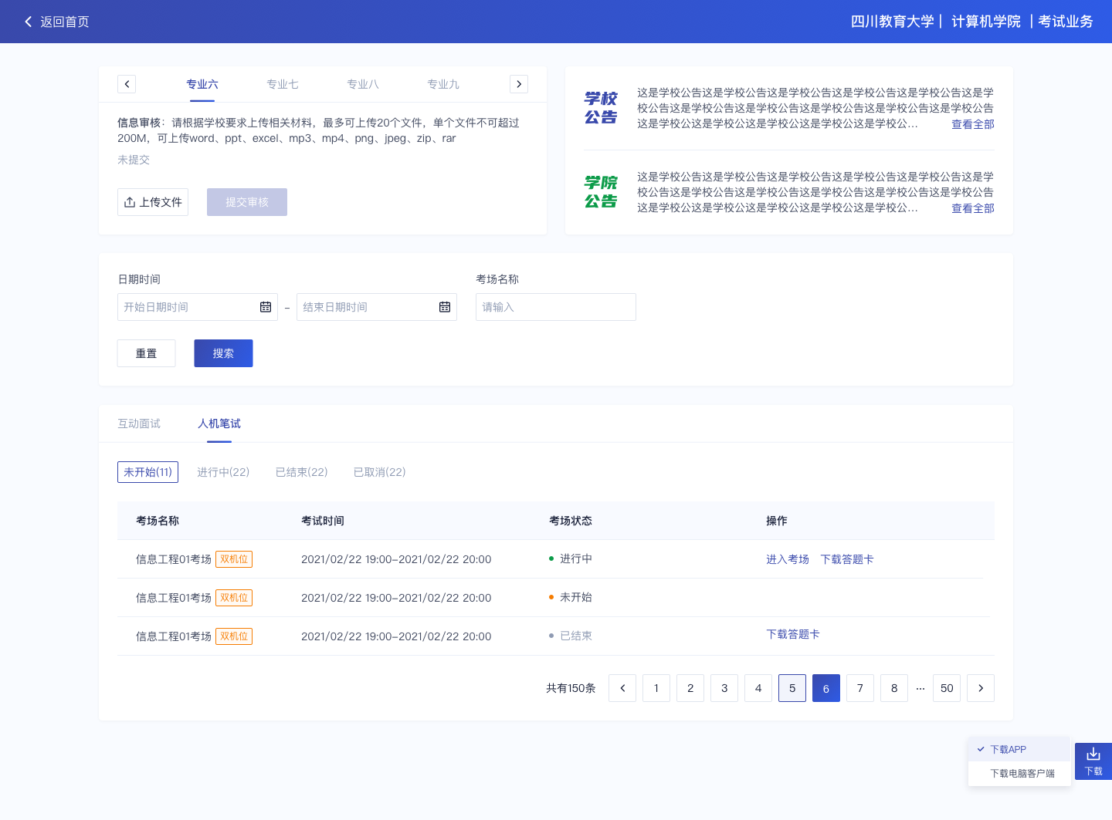

- 点击“上传文件”选择学校要求的相关文件材料，最多可以上传20个文件，单个文件不可超过200M

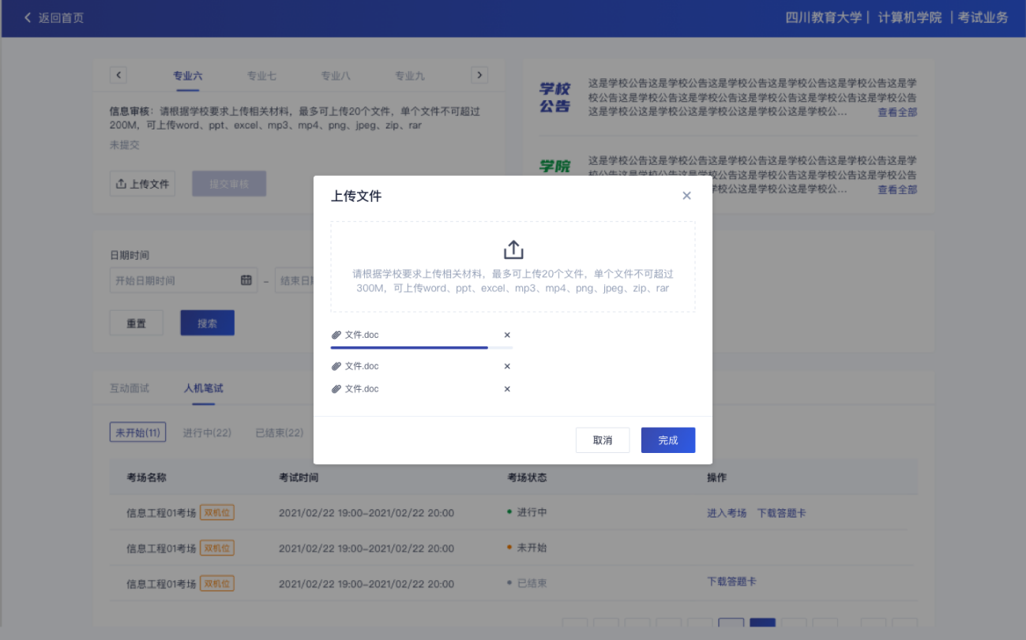

- 点击“完成”完成文件上传，文件上传状态变为“已上传，未提交”

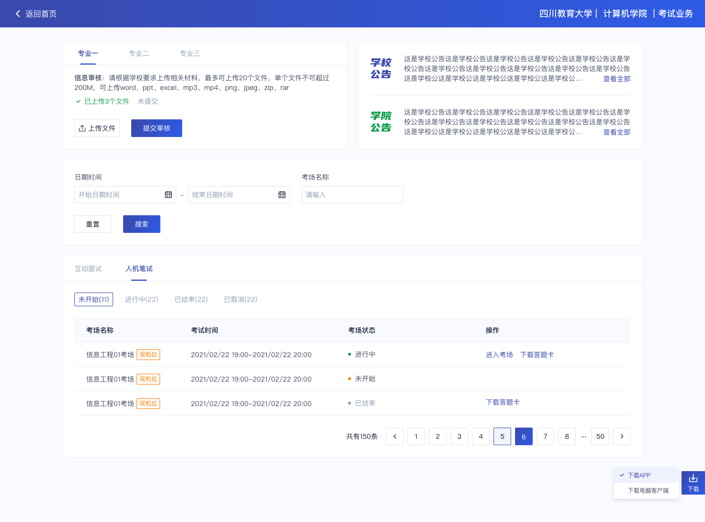

- 点击“提交审核”，将上传的文件提交给管理员审核。未提交审核之前可以随时删除已上传的文件

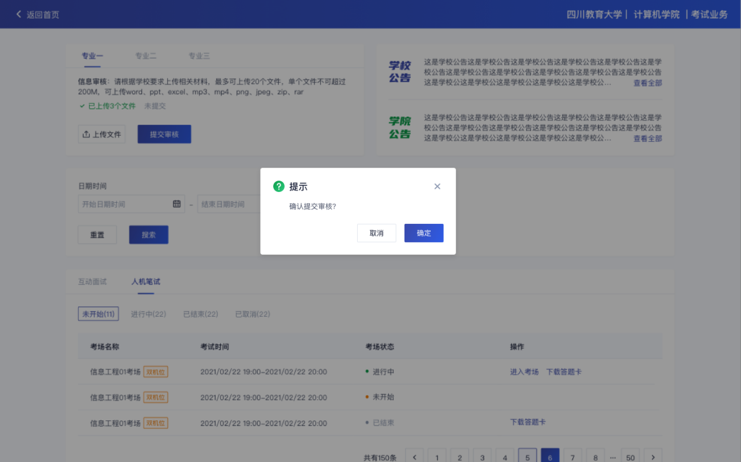

- 提交审核后，如果发现文件上传有误或者有缺失，可以选择撤回已上传的文件

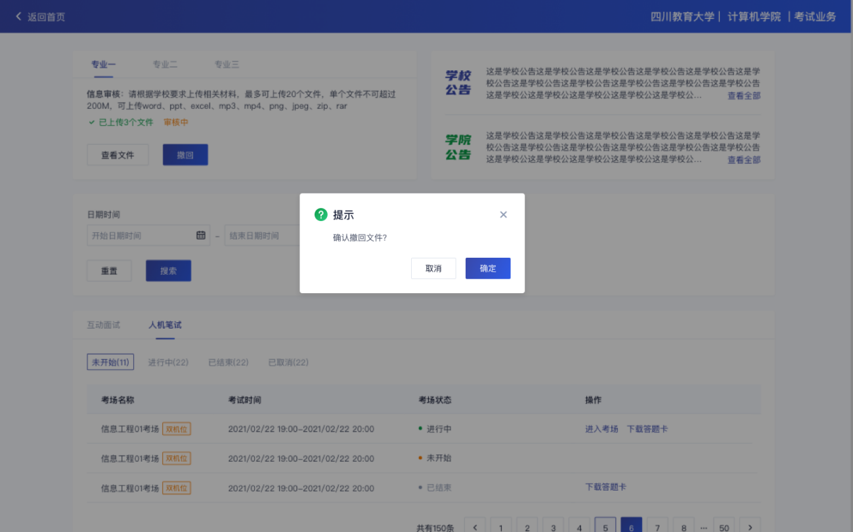

- 撤回已上传的文件时，如果管理员还未审批，可以撤回成功，附件上传状态重新变为“未提交”

- 撤回已上传的文件时，如果管理员已审批，则提示撤回失败，需要联系学校管理员进行处理

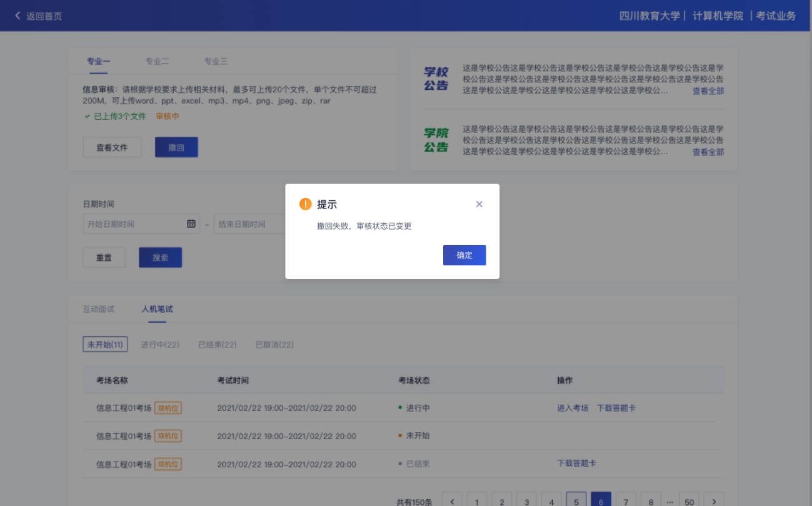

- 管理员对考生上传的相关文件进行审核，如果管理员审核通过，考生端将看到审核通过字样

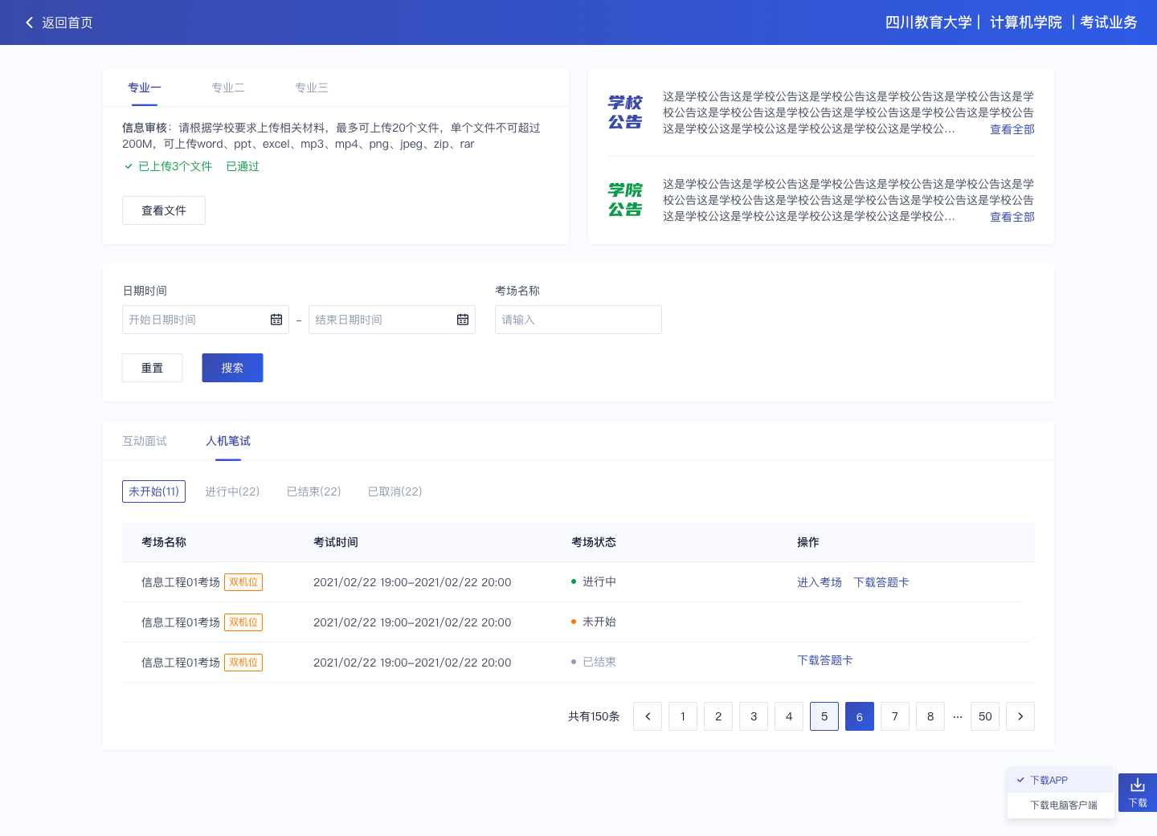

- 管理员对考生上传的相关文件进行审核，如果管理员审核未通过，考生端将看到审核未通过字样

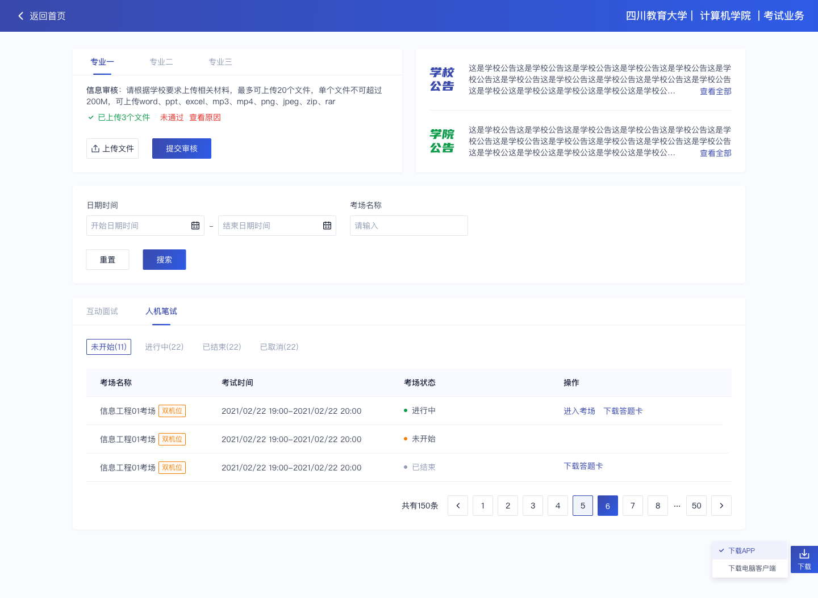

- 点击“查看原因”可以查看管理员审核未通过的原因

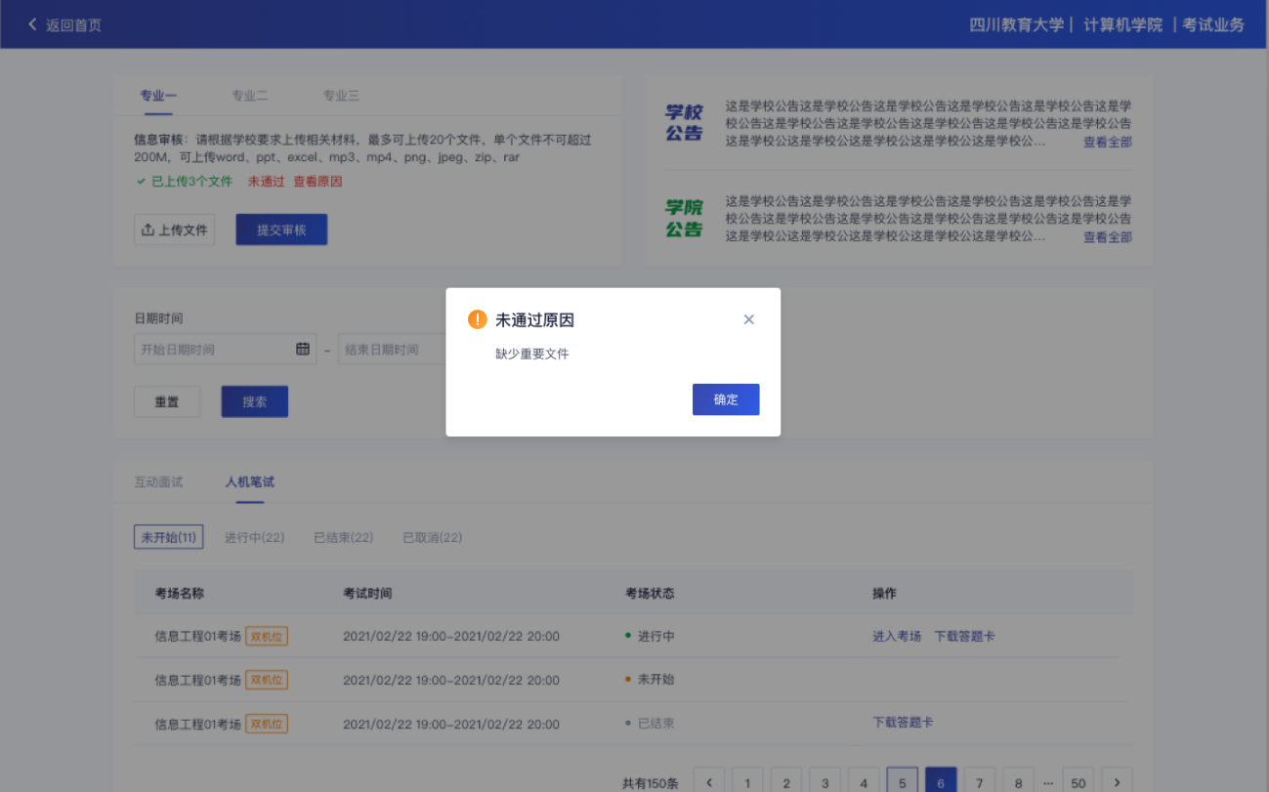

1.7进入业务查看考试业务公告
进入业务后可预览考试业务公告，并可点击“查看全部”查看详细公告内容

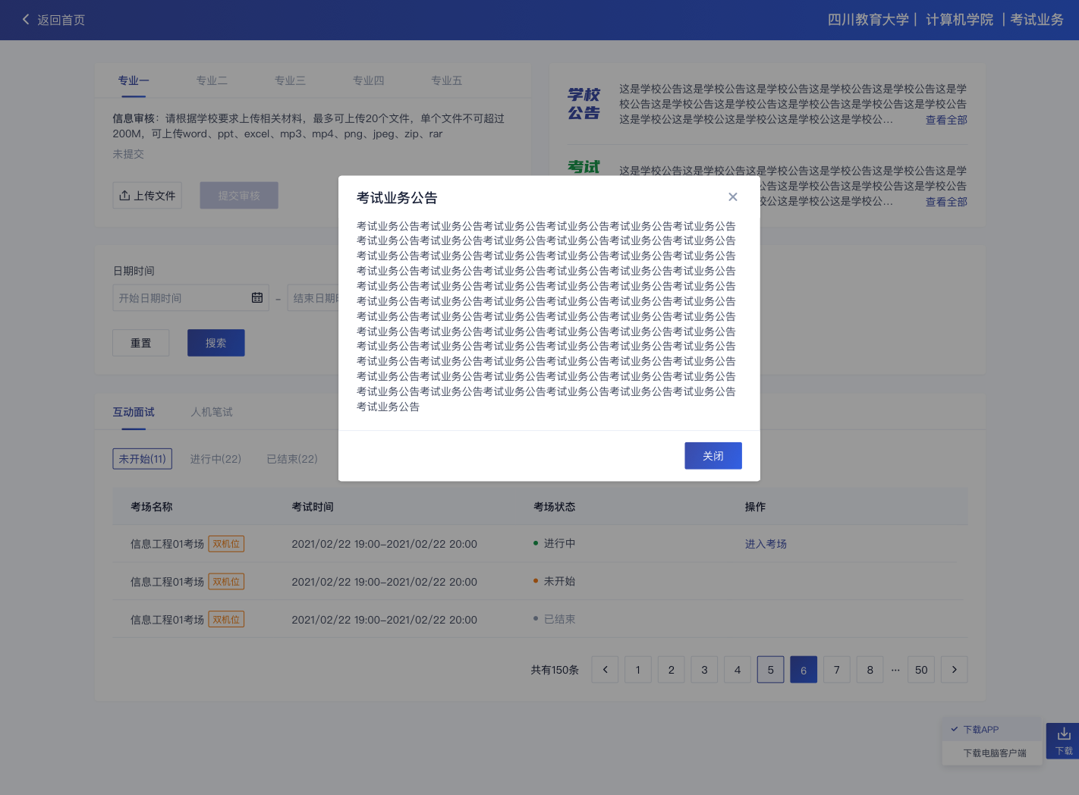

1.8进入业务查看考场
- 互动面试
考生可查看该考试业务中的所有考场信息，包括考场名称、考试时间、考场状态等。

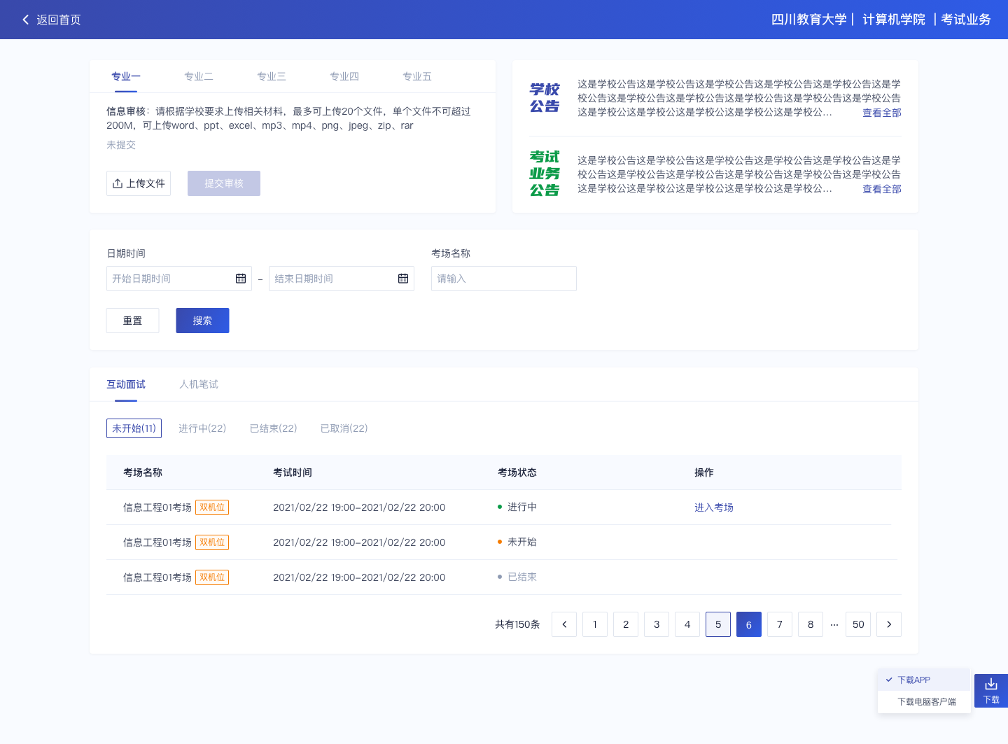

- 人机笔试
考生可查看该考试业务中的所有考场信息，包括考场名称、考试时间、考场状态、下载答题卡等。

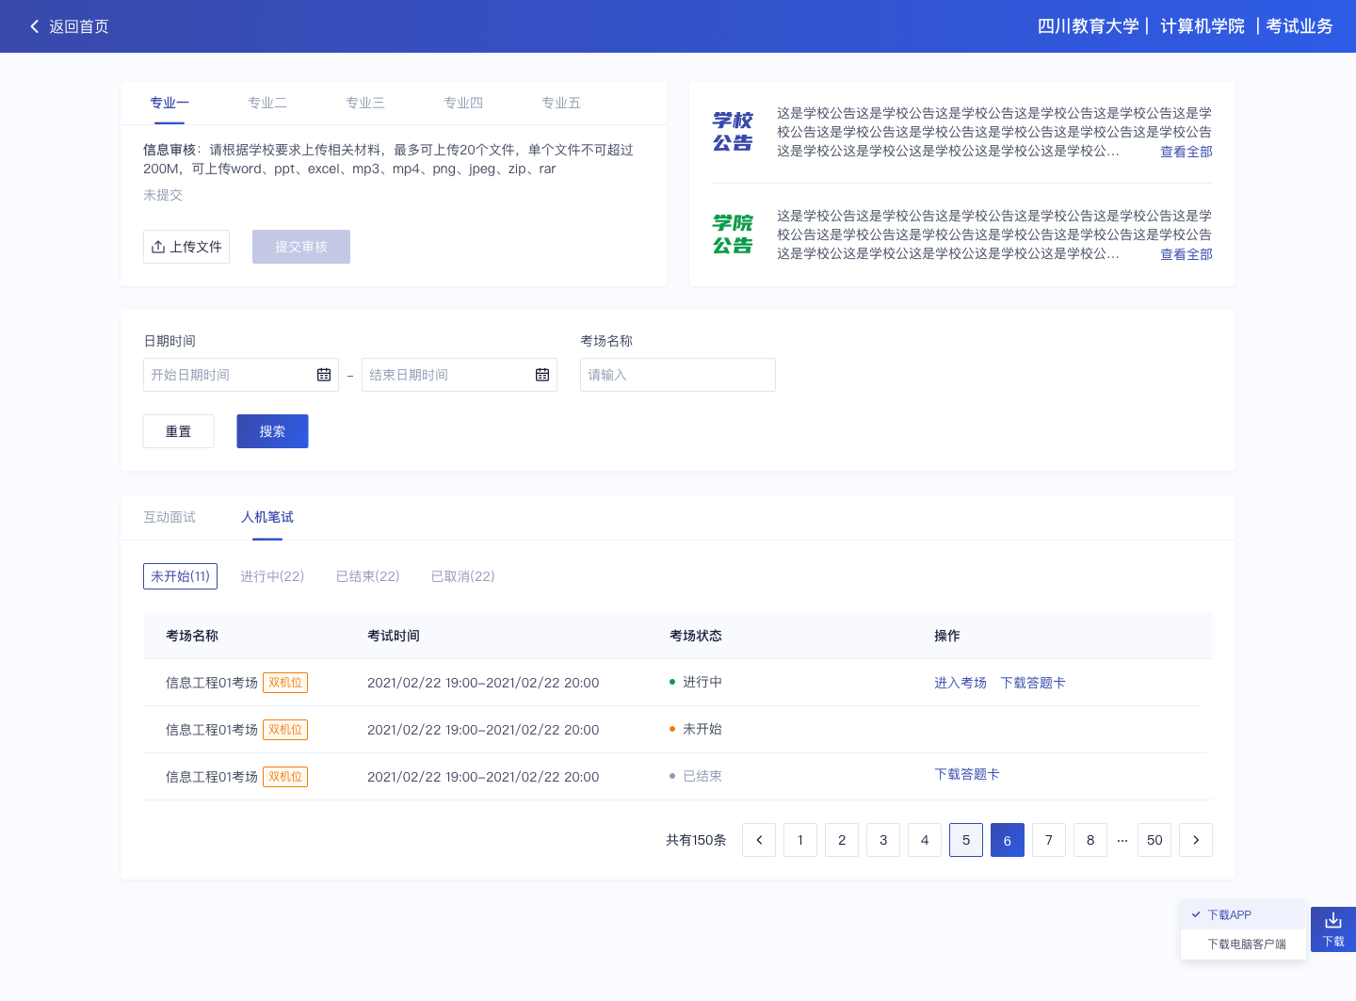

2.考中
当考场开始时，考生就可以进入考场进行线上考试

2.1.互动面试

2.1.1签署考试承诺书
- 点击“进入考场”，若该业务已开启考试承诺书功能，则考生在进入考场前需要同意考试承诺书的内容，点击“同意”签署考试承诺书

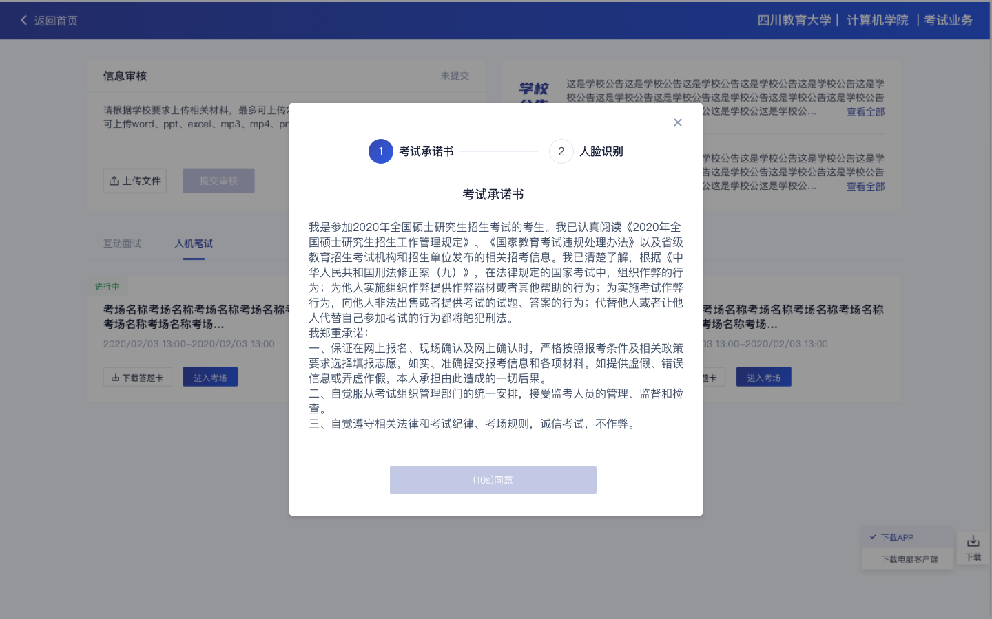

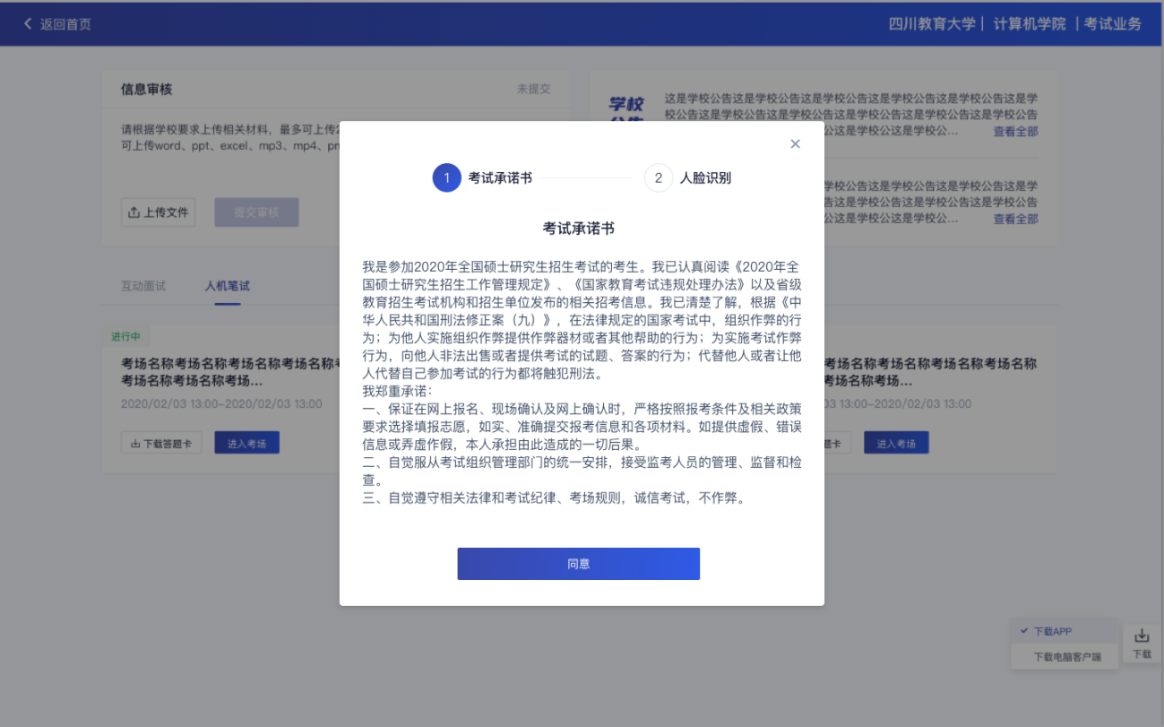

2.1.2人脸识别
- 若该业务已开启人脸识别功能，则考生在进入考场前需要进行人脸识别

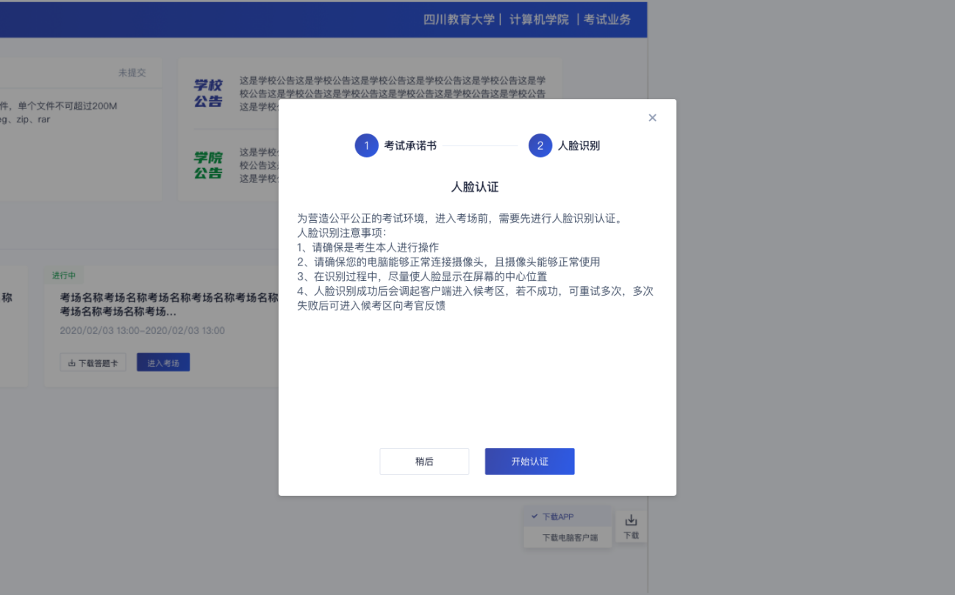

- 阅读完人脸认证注意事项后，点击“开始认证”

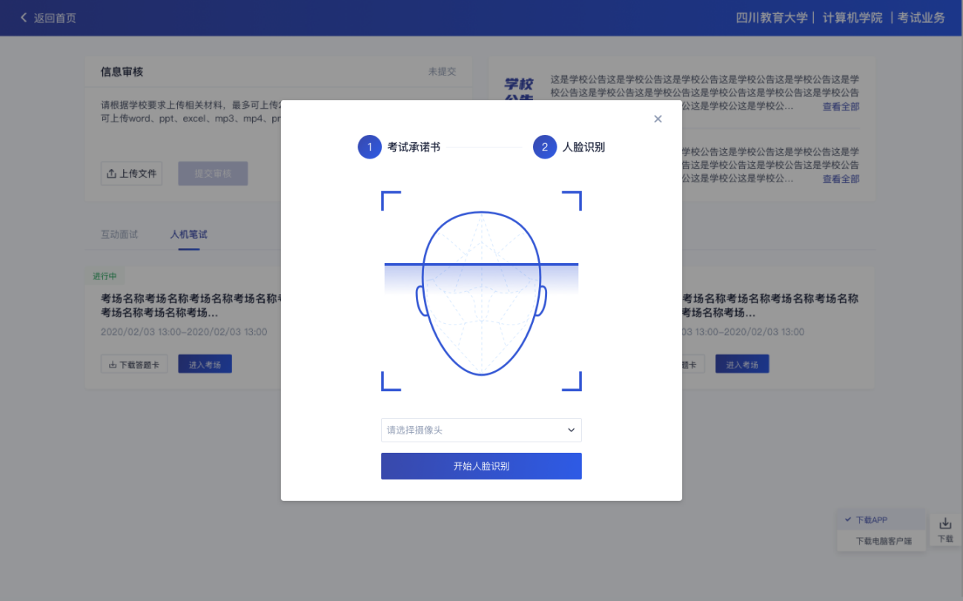

- 选择正常工作的摄像头，点击“开始人脸识别”，提示“认证中，请稍后”

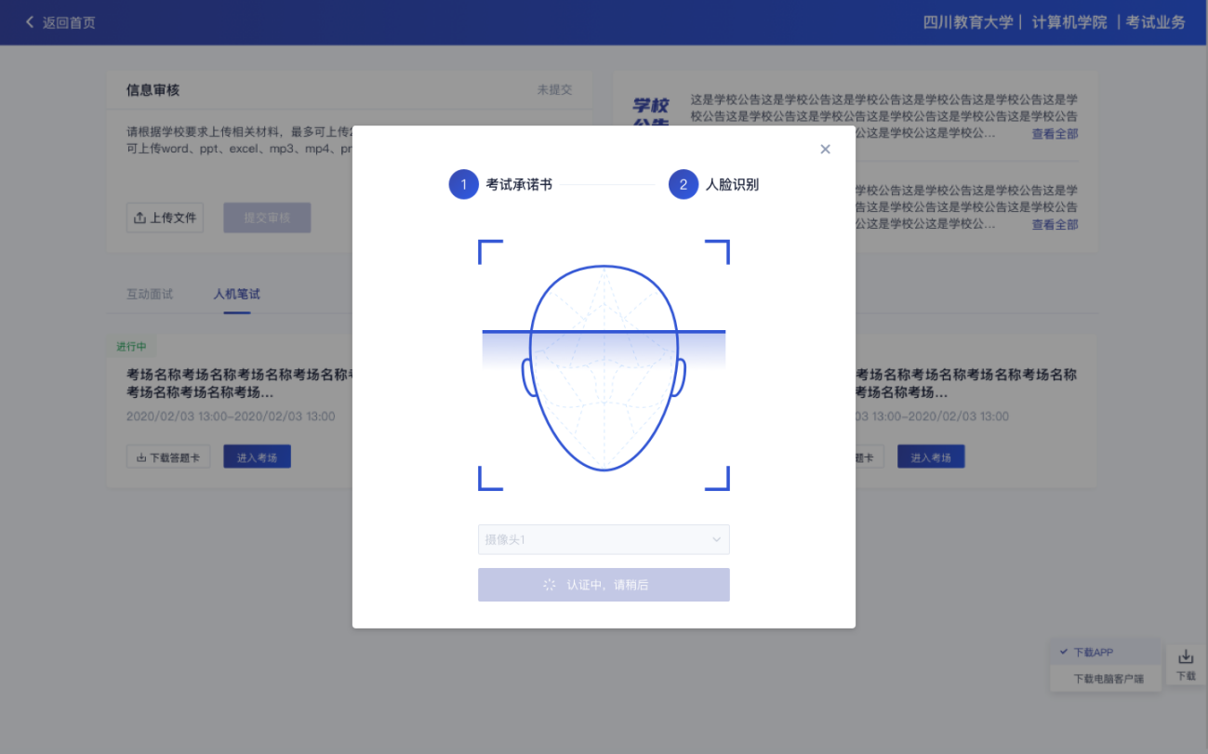

- 如果人脸认证成功，则提示“您已通过人脸识别”

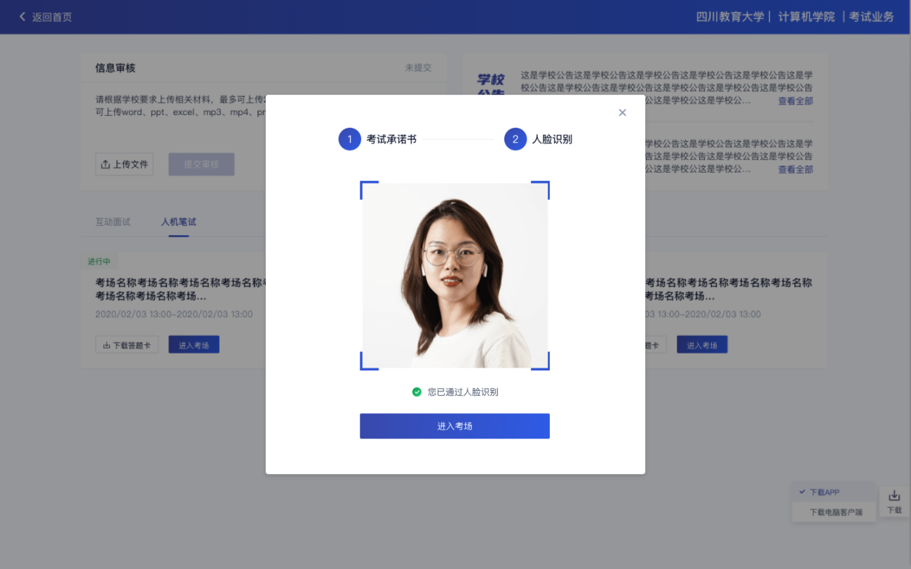

- 如果人脸认证失败，则提示“人脸识别认证失败”，可以点击“重试”进行重新识别，或者点击“进入考场”进入候考区向候考官反馈情况

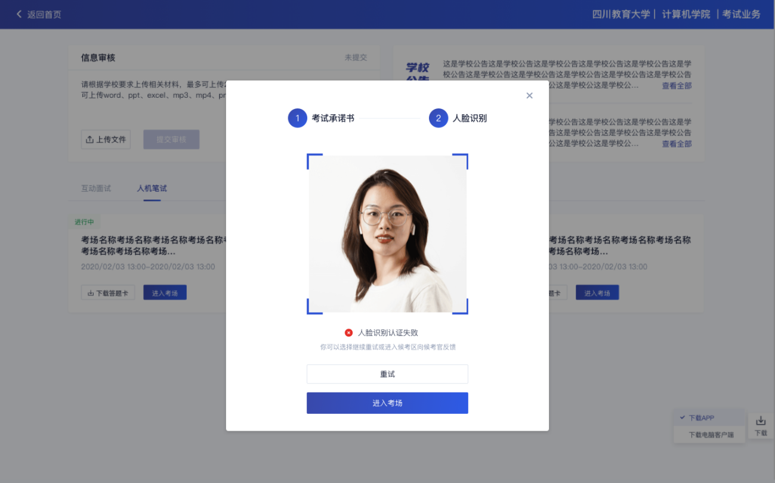

2.1.3候考区
- 进入候考区后，当候考官没有上线或者候考官正在跟别的考生进行通话时，考生将无法看到候考官的画面。若当考试要求使用双机位进行面试时，考生需要打开云考AIAPP扫描页面提供的二维码加入第二摄像头。考生需要将手机屏幕锁定设置成“永不”，避免考试期间因手机锁屏造成第二摄像头无法提供视频画面的情况



- 使用云考AI-APP扫码加入第二机位后，会提示“二机位已加入”字样

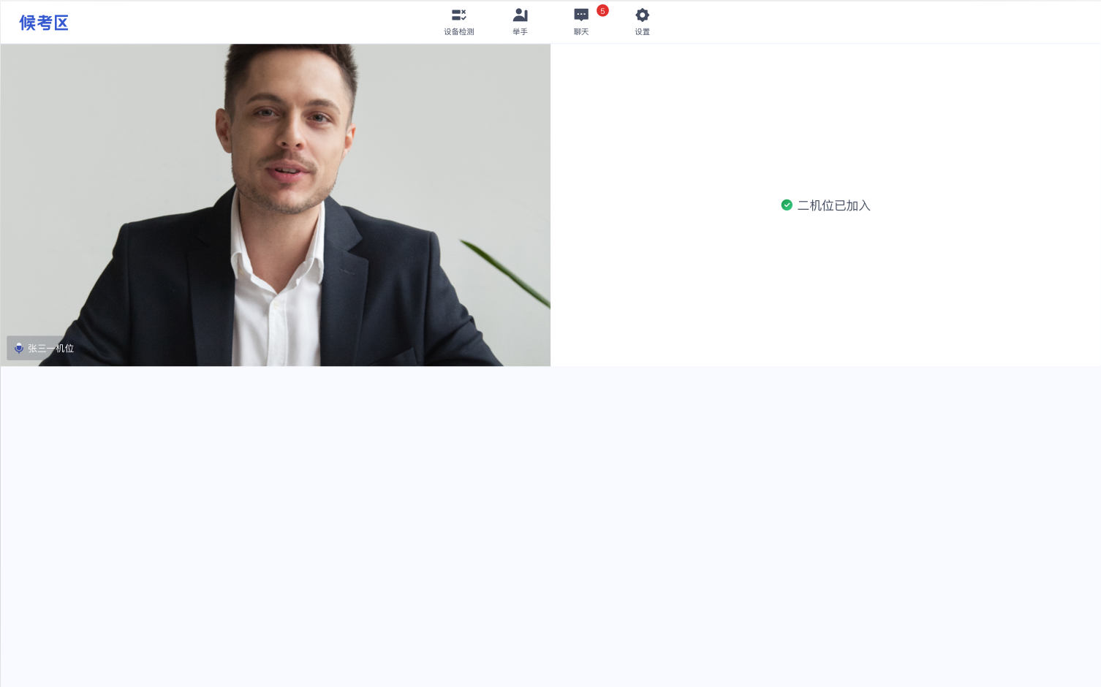

- 当候考官选择与考生进行对话时，考生可以看到候考官的画面并与候考官进行音视频交流



- 当候考官没有与考生开启对话时，考生可以通过聊天功能向候考官反馈问题，寻求帮助

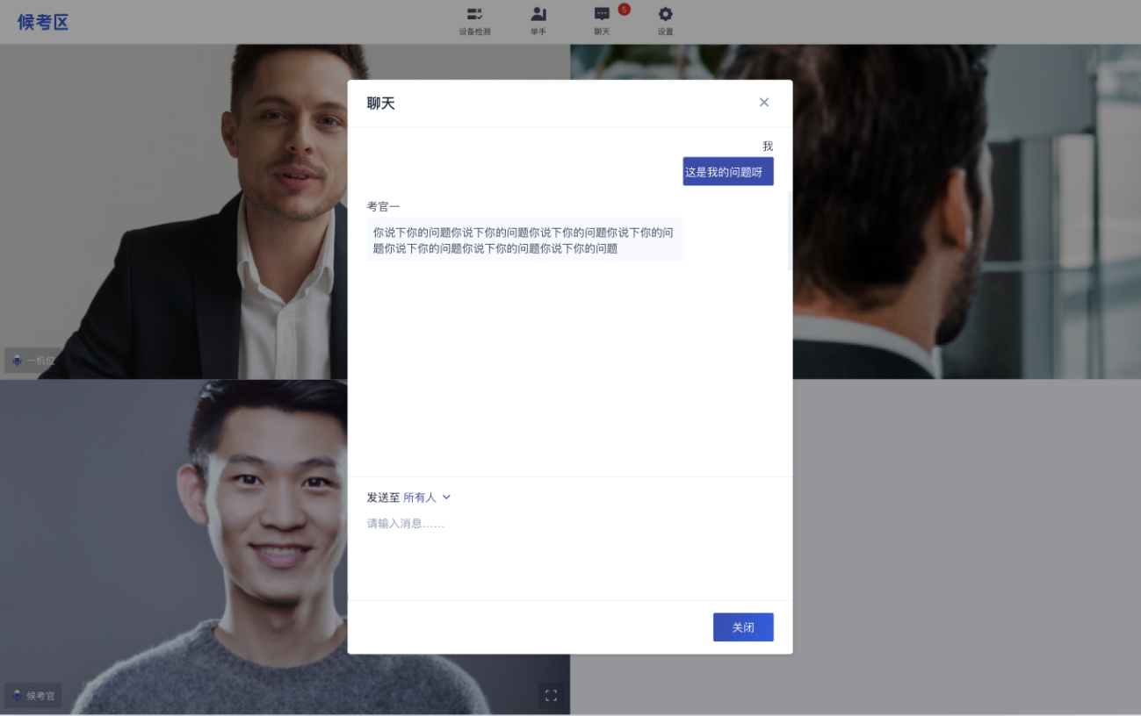

- 当候考官没有与考生开启对话时，考生还可以通过举手功能向候考官反馈问题，寻求帮助

- 当考场结束时，候考区会收到结束提醒，点击确定按钮后会退出考场

2.1.4主考区
- 当轮到该考生进行面试时，该考生在候考区会收到面试邀请

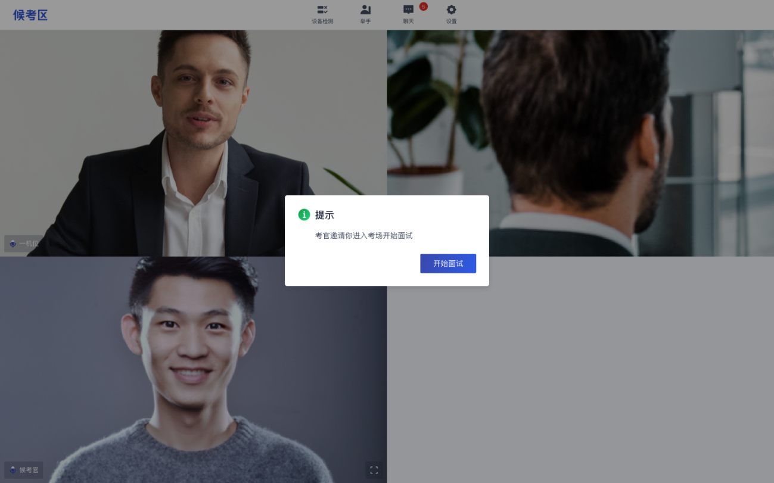

- 点击“开始面试”，进入到主考区，主考区默认为宫格视图

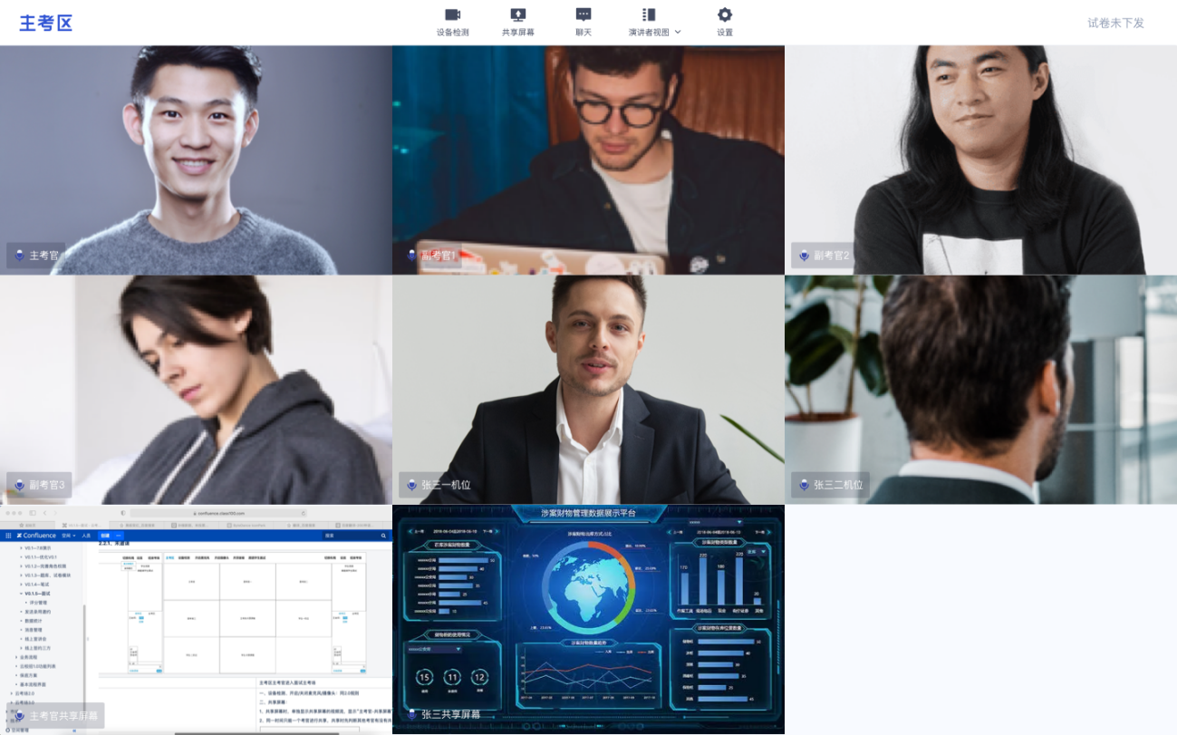

- 点击“演讲者视图”，主考区将进入演讲者视图

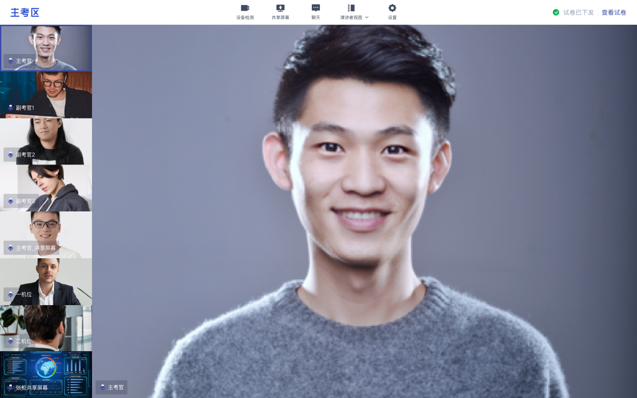

- 点击“共享屏幕”，考生可以选择共享整个屏幕、共享应用窗口等，共享后的窗口单独占用一个窗口，不会遮挡住考生图像

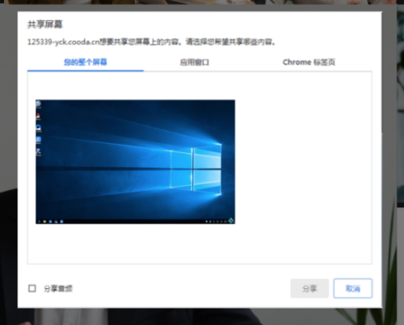

- 点击“聊天”，考生可以通过聊天功能向候考官反馈问题，寻求帮助（同候考区）
- 主考官下发试卷，若主考官进行指定下发，考生将直接看到考题情况



- 若主考官进行随机下发，考生将直接看到“正在随机选题，请稍后...”

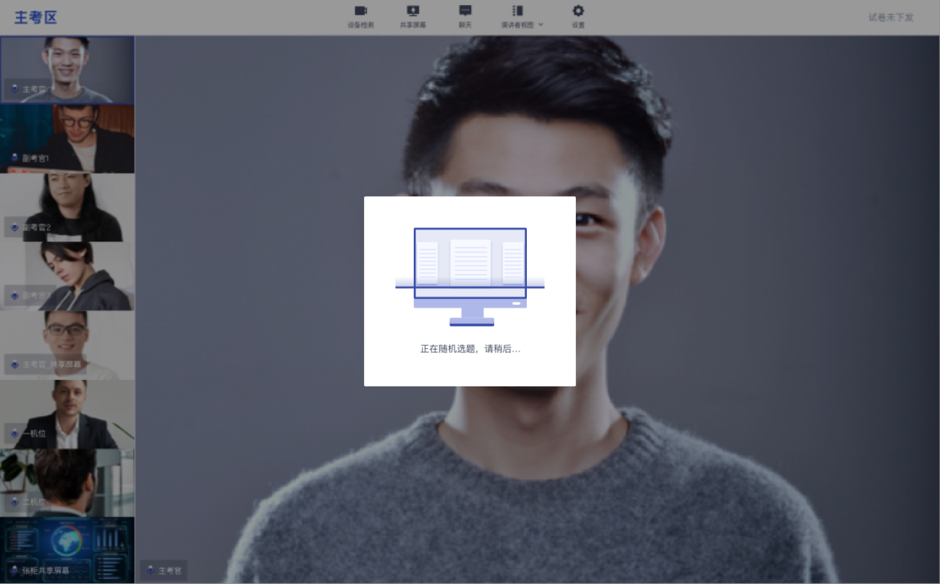

- 若主考官进行考生选取，考生将可以直接选择屏幕上的考卷

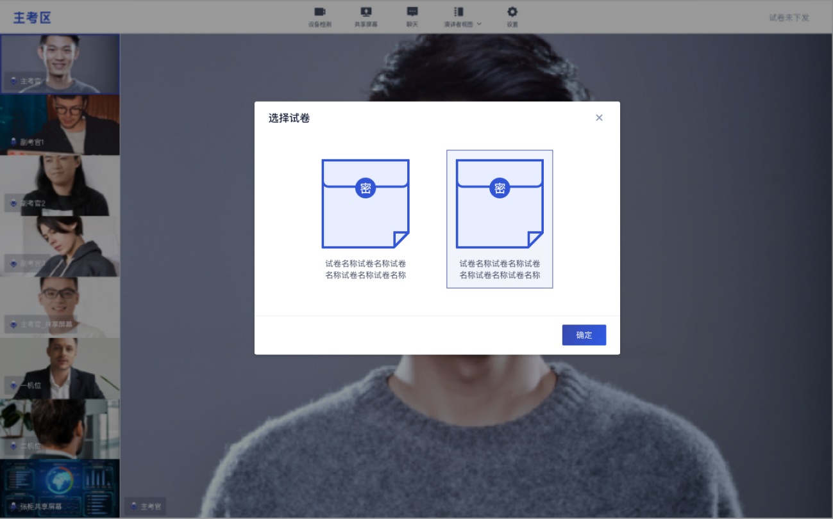

2.2.人机笔试
- 点击“进入考场”，若考场有设置限制迟到且进入考场时，试卷已经下发超过指定时间，无法进入考场，提示“试卷已下发超过X分钟，不允许进入”

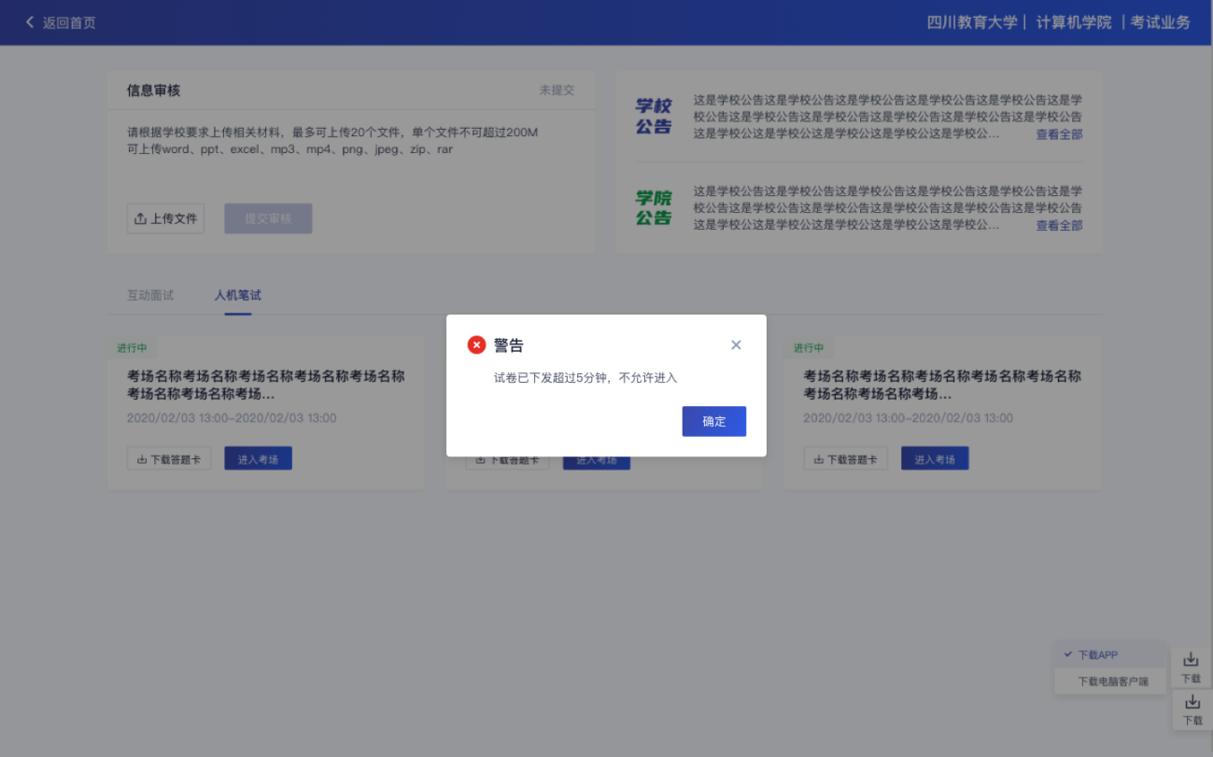

2.2.1签署考试承诺书
- 点击“进入考场”，若该业务已开启考试承诺书功能，则考生在进入考场前需要同意考试承诺书的内容，点击“同意”签署考试承诺书（同互动面试功能）

2.2.2人脸识别
- 若该业务已开启人脸识别功能，则考生在进入考场前需要进行人脸识别（同互动面试功能）

2.2.3等待下发考卷
- 进入人机笔试界面后，需要阅读笔试考试注意事项，等待考卷下发

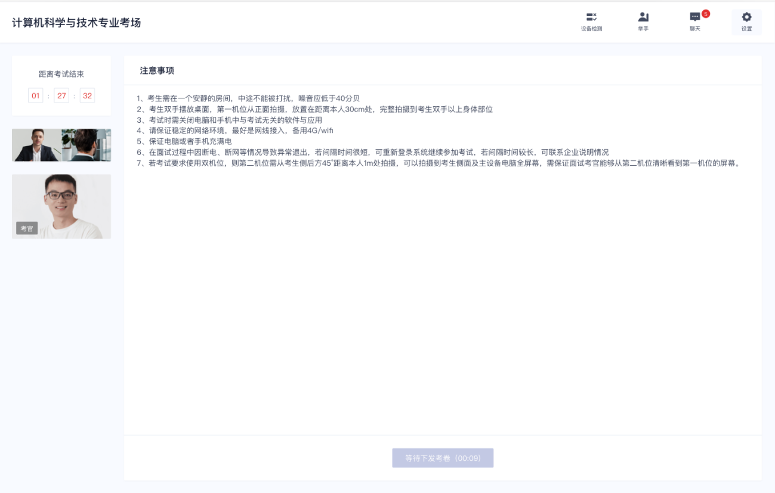

- 考生可以通过聊天功能向考官反馈问题，寻求帮助

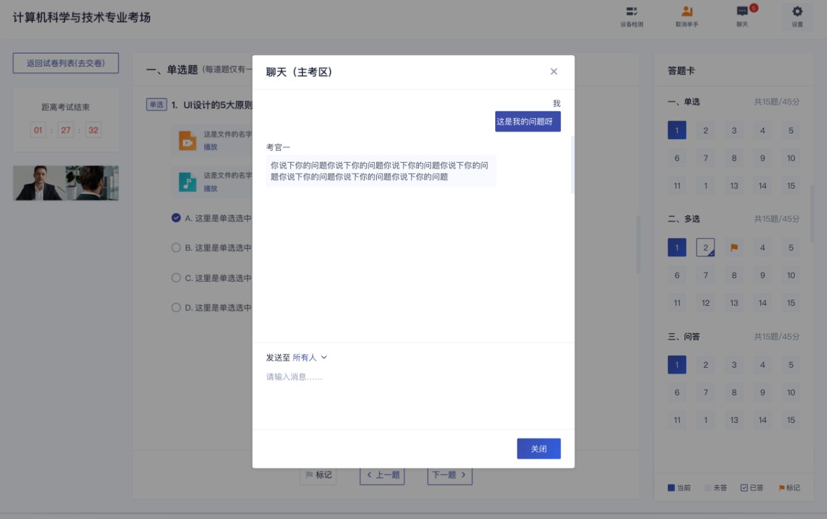

- 考生还可以通过举手功能向考官反馈问题，寻求帮助

2.2.4开始作答
- 当发卷倒计时结束或者考官主动下发考卷后，考生会收到“考卷已下发，请开始作答”的提示

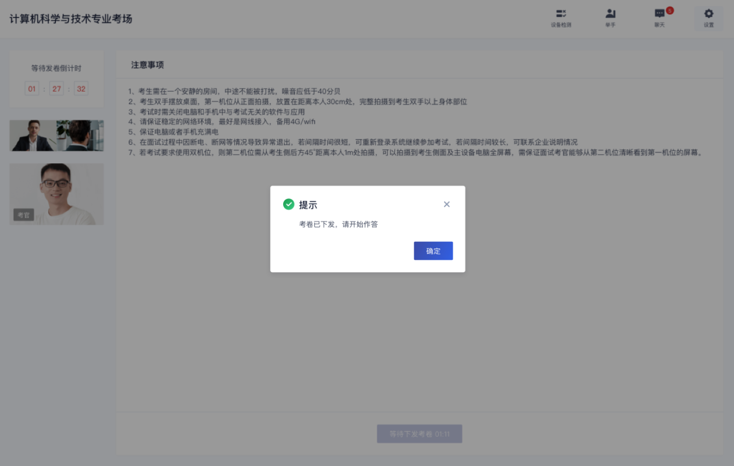

2.2.4.1在线编辑类试卷
- 在线编辑类试卷题型包括单选题

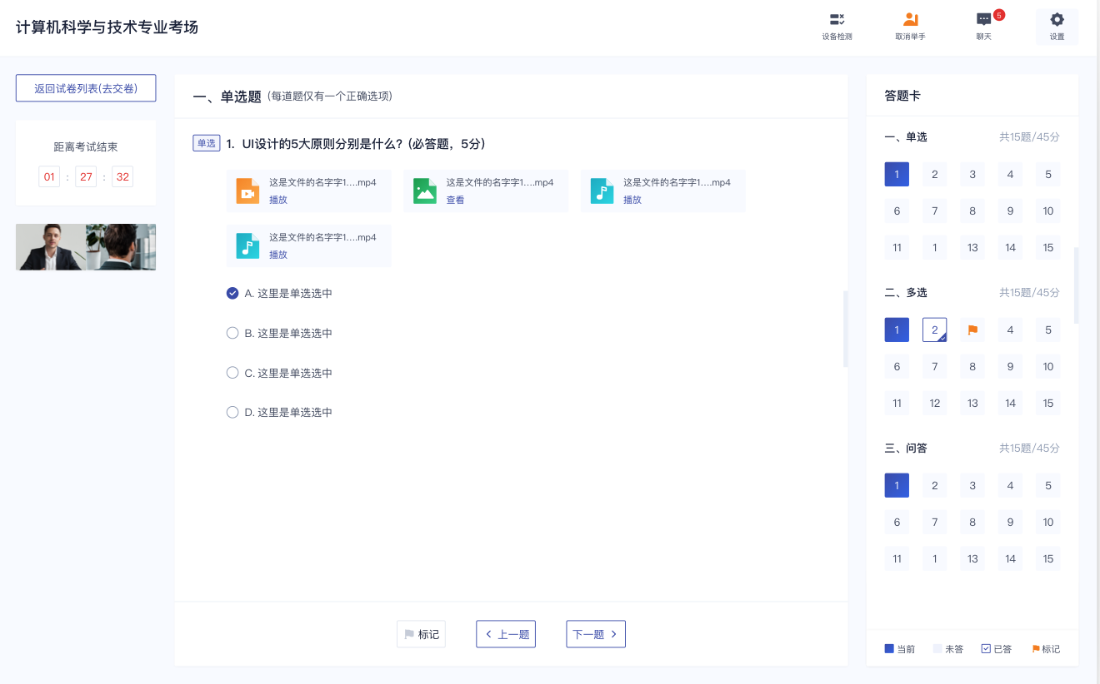

- 多选题

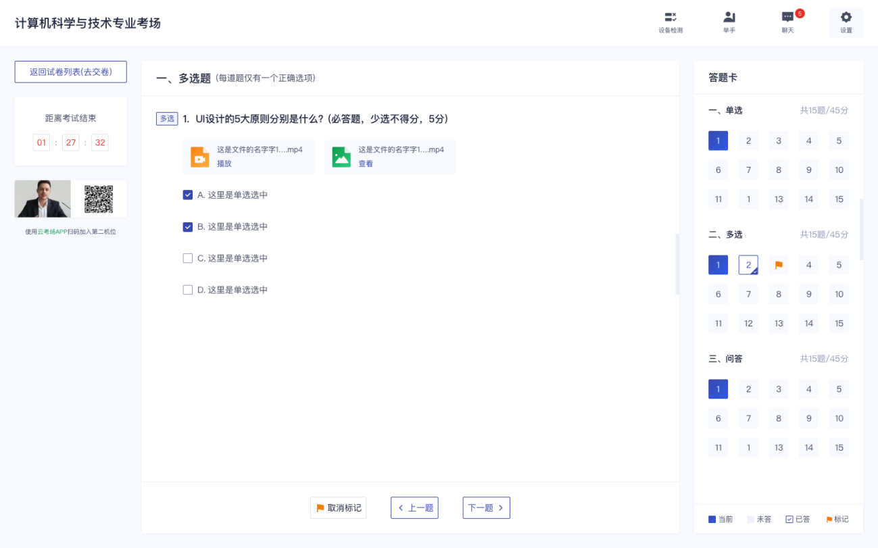

- 判断题

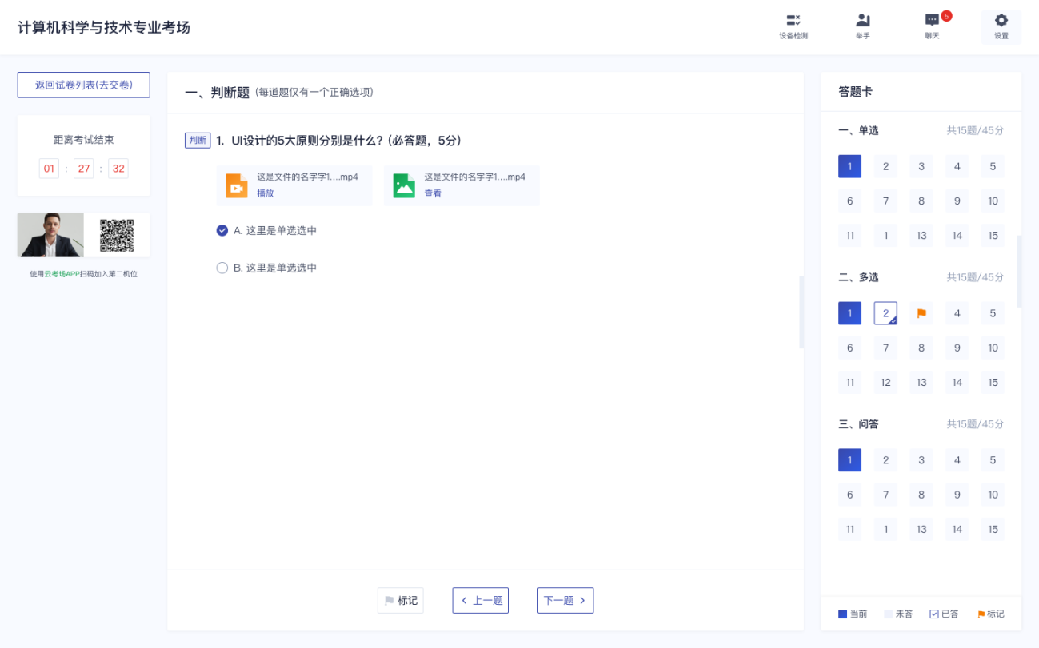

- 问答题

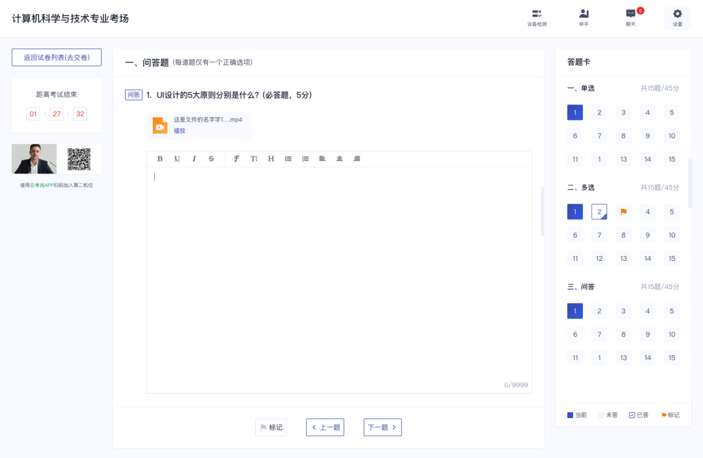

- 听力题有一定的试听次数，听完后不可再试听，听力题播放的过程中如果切换页面会弹出提示

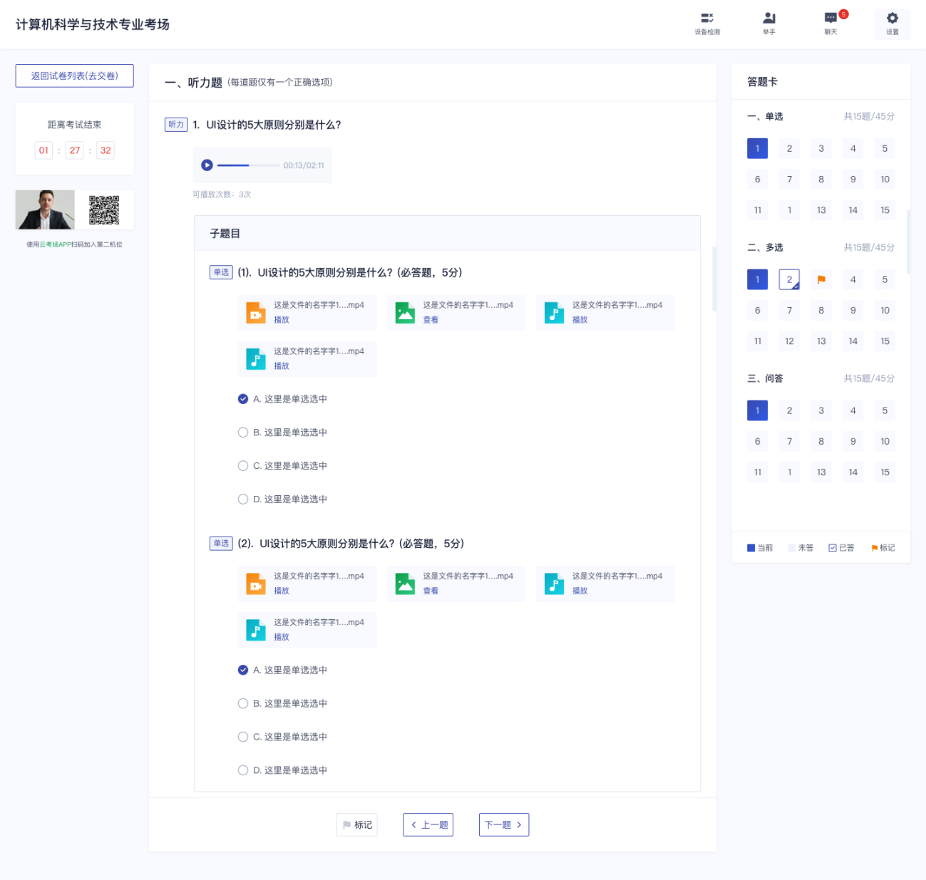

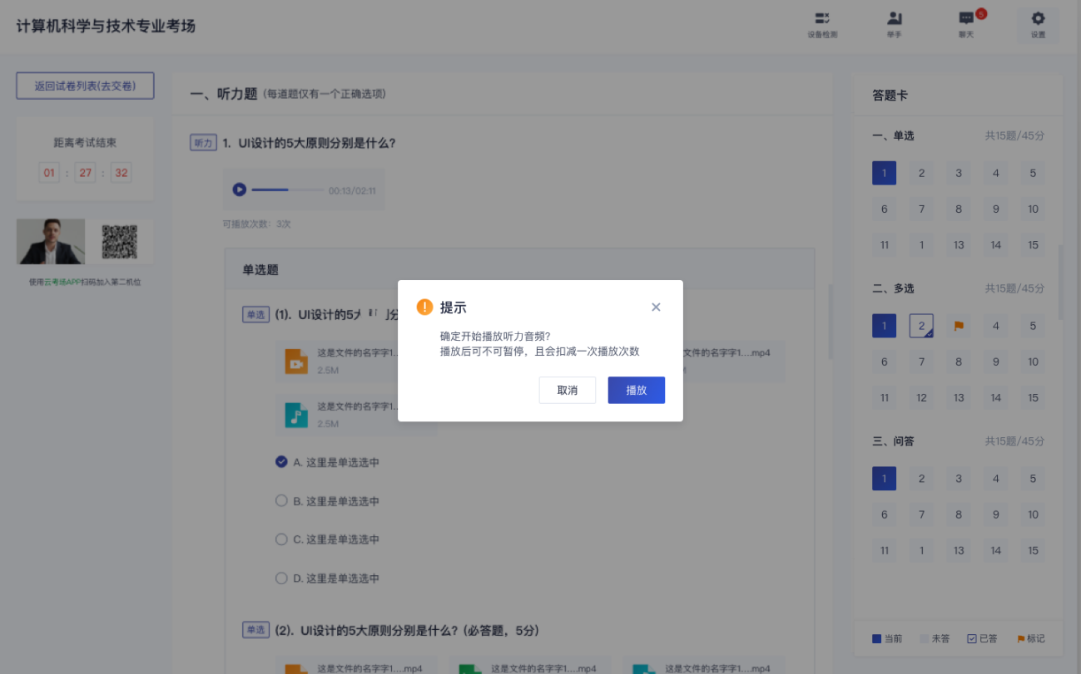
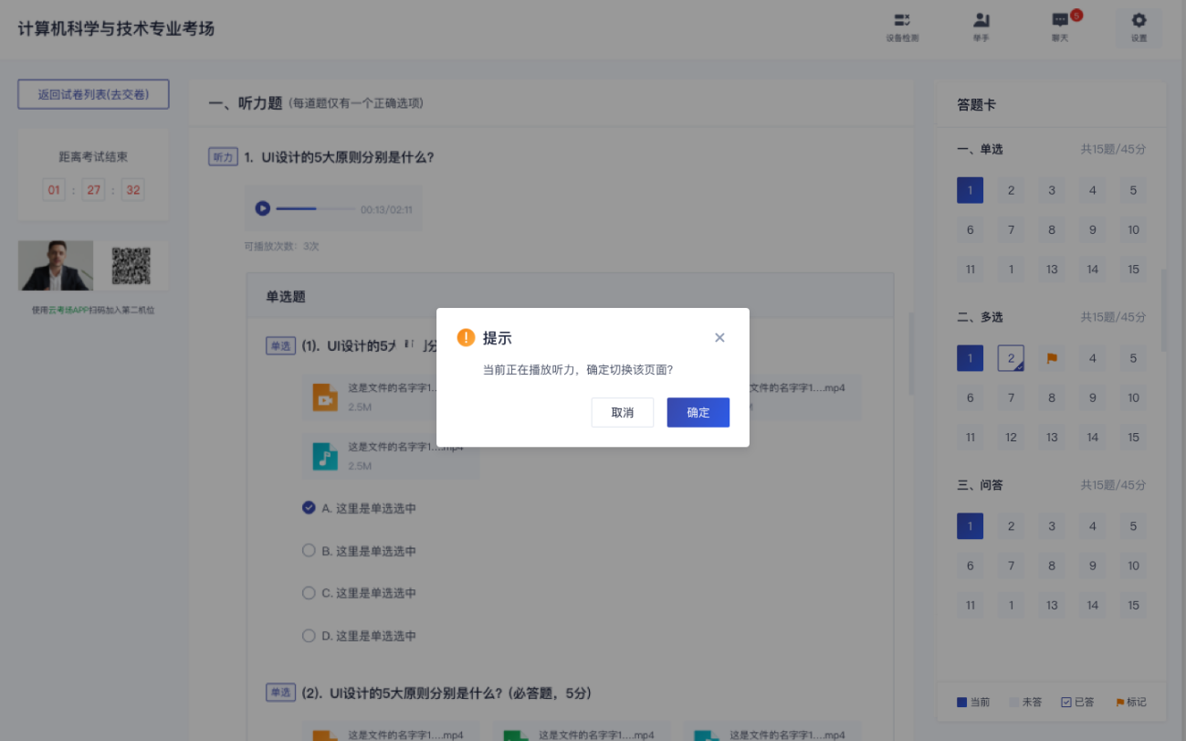

2.2.4.2文档类试卷
- 文档类试卷需要考生提前下载好答题卡并提前打印出来，考试过程中在纸上作答，作答完毕后通过手机拍照的方式将答卷上传到系统

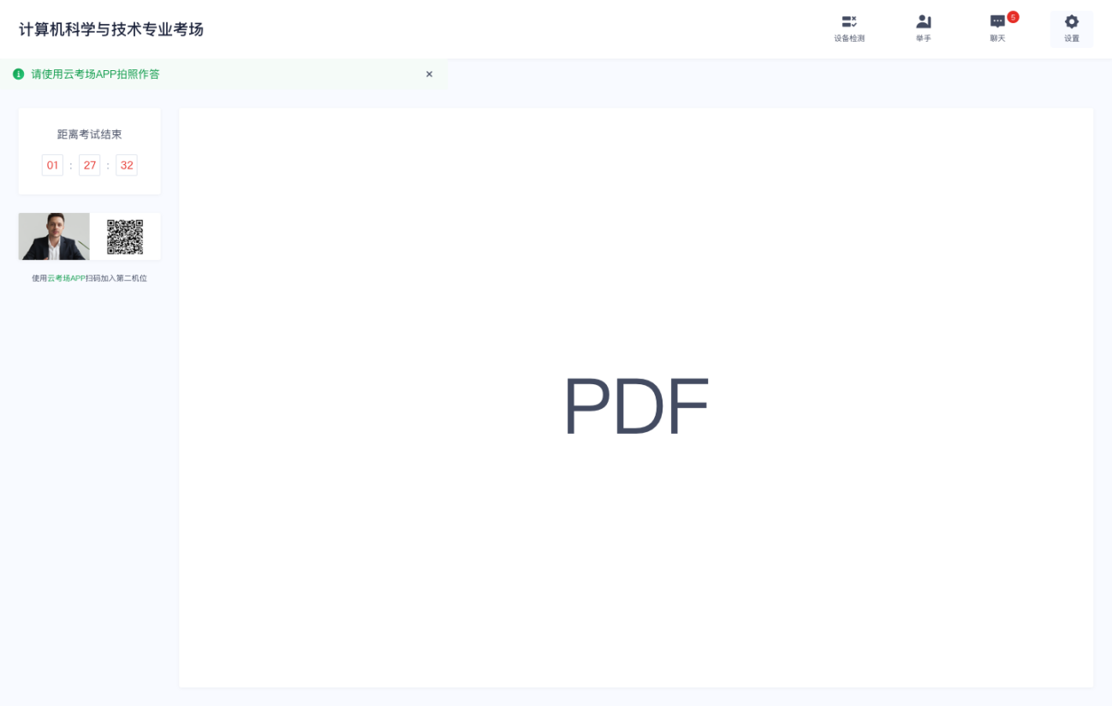

2.2.5提交答卷
- 若考场有设置限制交卷，试卷下发时长未超过指定时间，将无法交卷

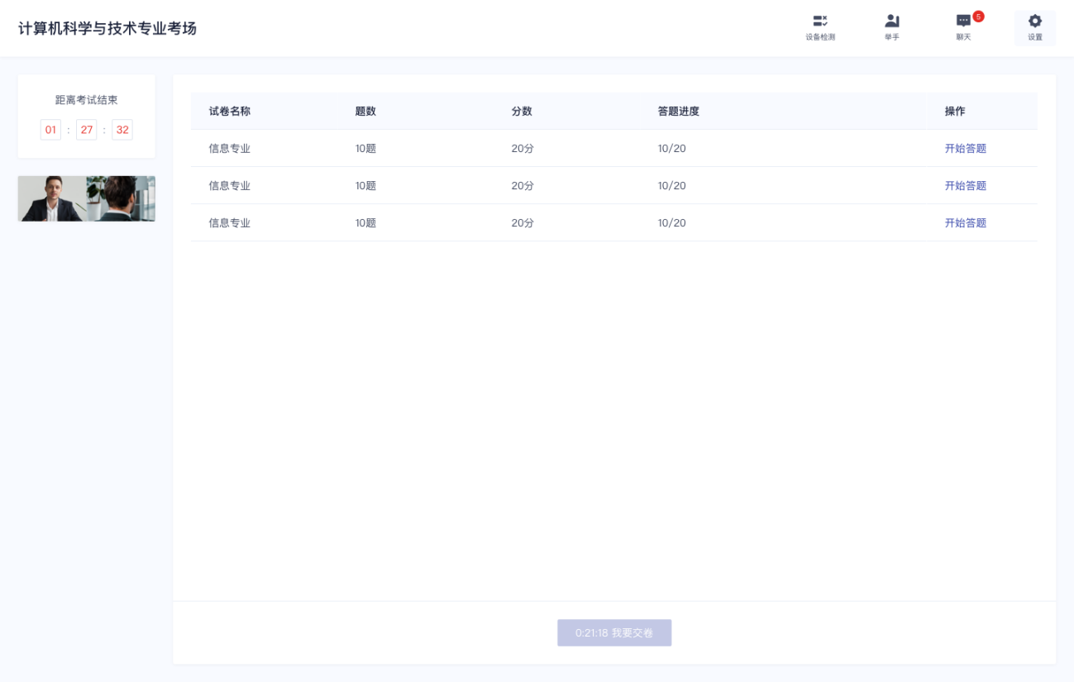

- 若考试有必答题未作答，将无法交卷，提示“有必答题未作答，无法交卷”

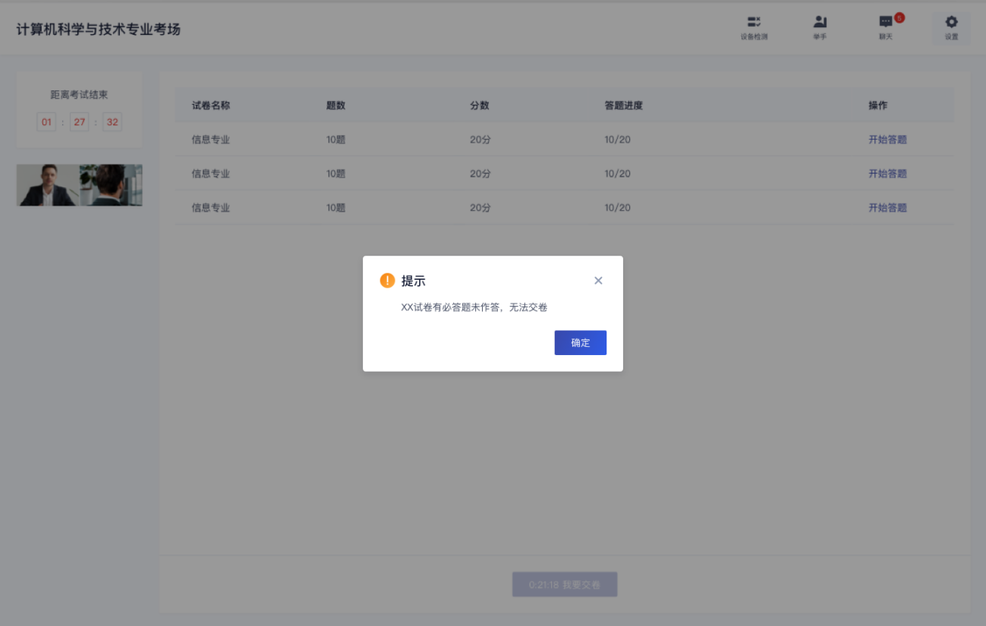

- 试卷下发时长超过指定时间，且所有必答题均已作答，将可以交卷，点击“我要交卷”，弹出交卷提示

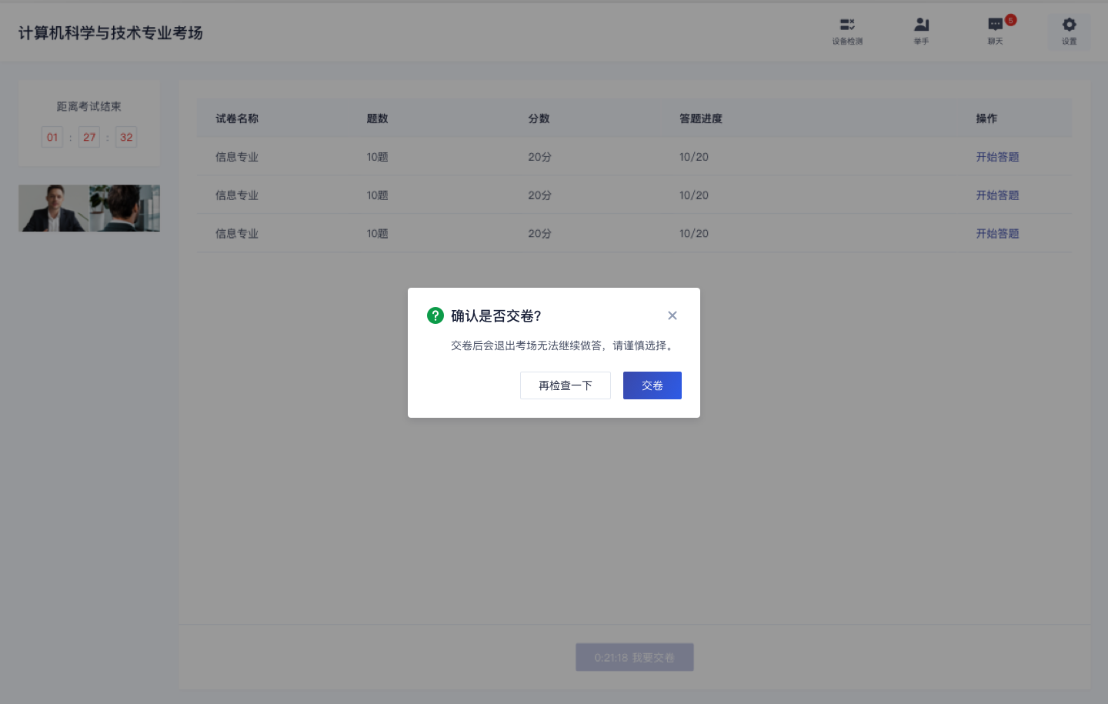

- 试卷提交成功后会退出考场

3.考后

3.1.互动面试
- 考试结束时，考生会收到结束提醒

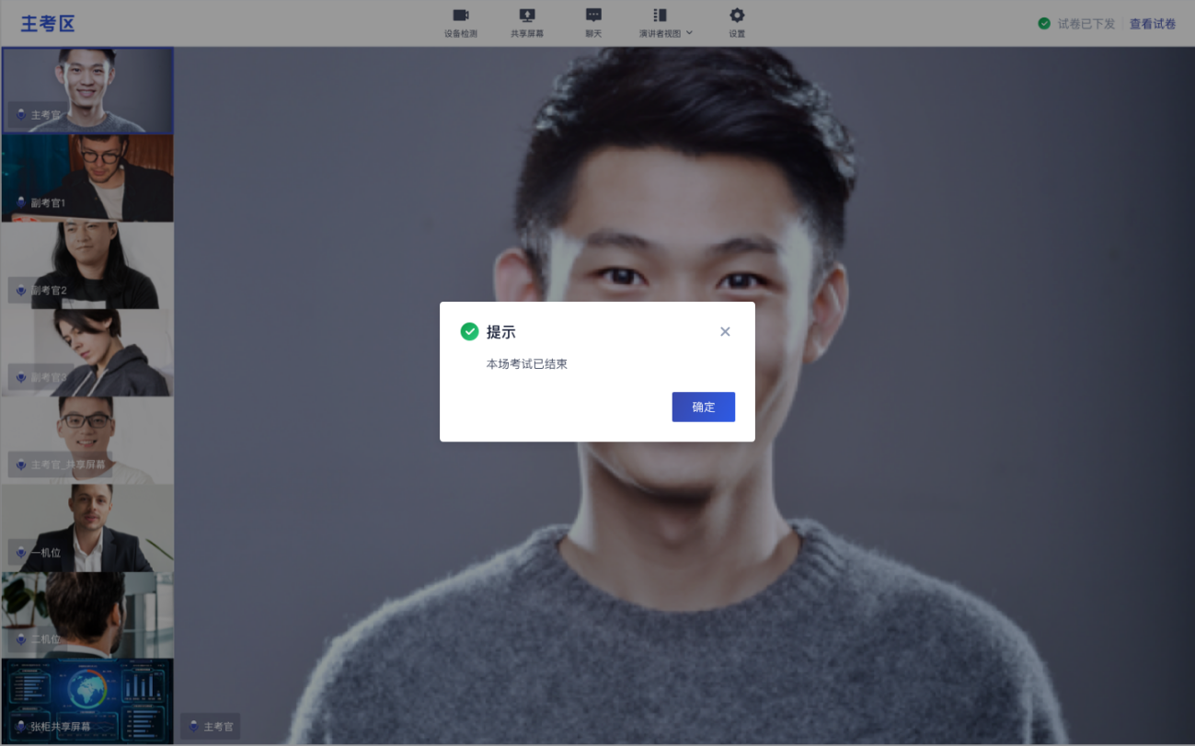

- 点击“确定”退出考场

3.2.人机笔试
- 考试结束前5分钟，考生会收到交卷提醒

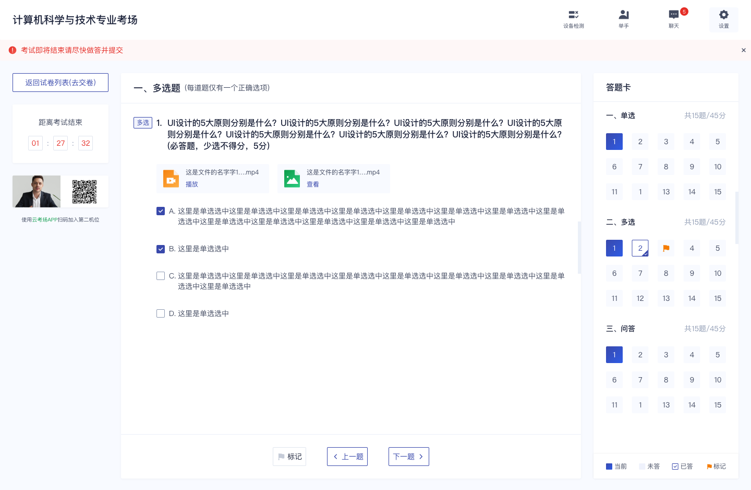

- 考试结束倒计结束后，考生会收到结束提醒，点击“确定”后退出考场

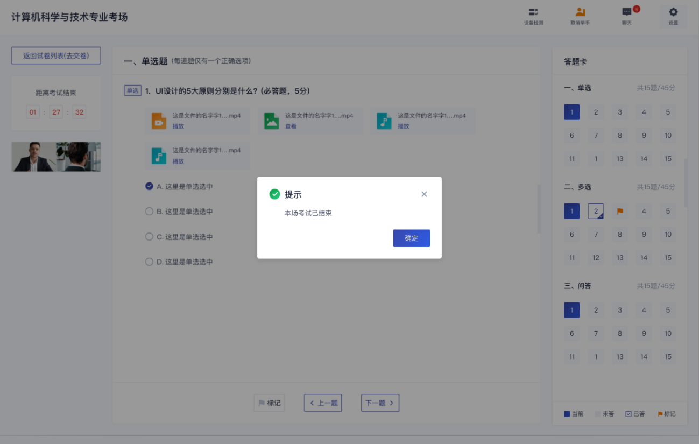

2）考生使用手册（APP）

1.考前

1.1下载App
- 安卓手机建议使用百度浏览器扫描官网的二维码进行下载，iOS可直接在App Store中输入“云考AI”进行下载
- 点击下载按钮下载并安装App

1.2登录
- 打开App，输入手机号和验证码

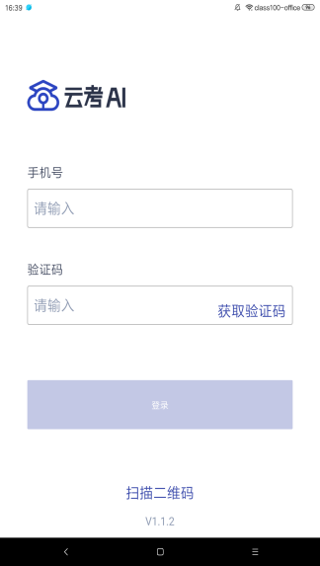

1.3查看学校公告
考生可以查看学校公告，点击“查看全部”查看详细的学校公告内容

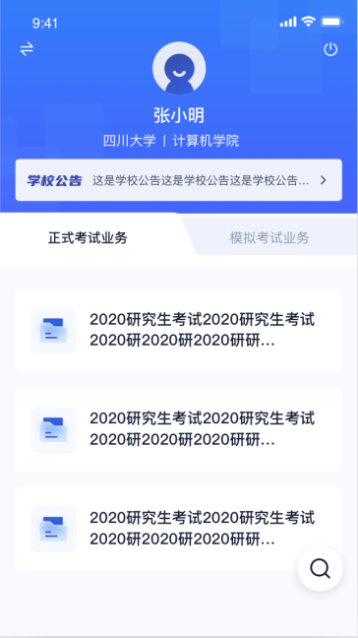
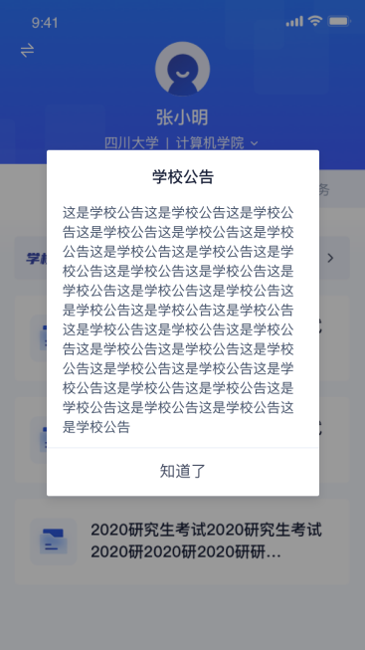

1.4切换学院
若考生报考了多个学院，则学院可以进行切换，默认展示第一个学院的业务

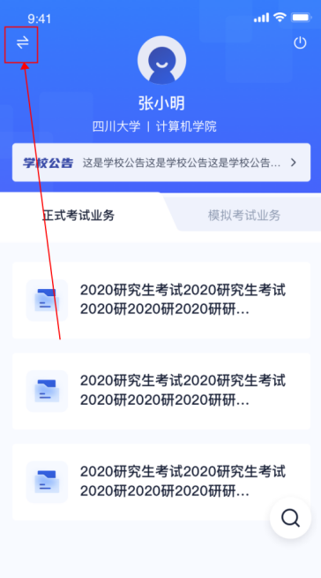

1.5选择考试业务
显示该考生所在的考试业务，分为正式考试业务和模拟考试业务，可选择进入某个业务查看考场

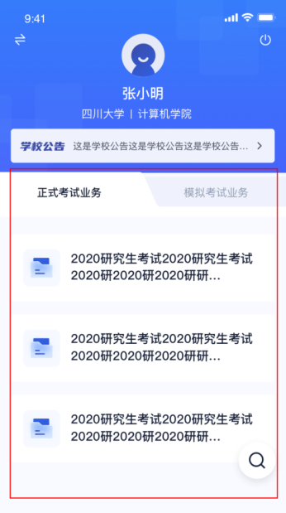

1.6进入业务上传附件
- 进入业务后，考生可以上传并提交考生信息以供审核

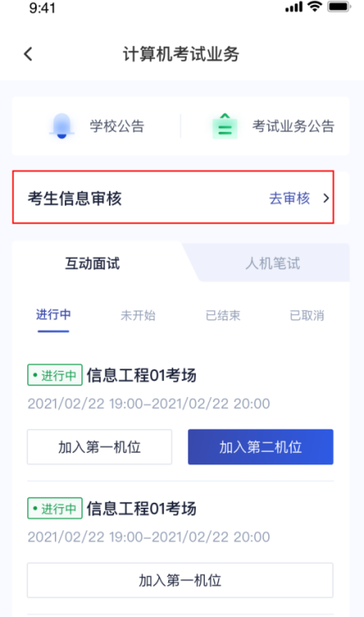

- 点击“上传文件”选择学校要求的相关文件材料，最多可以上传20个文件，单个文件不可超过200M

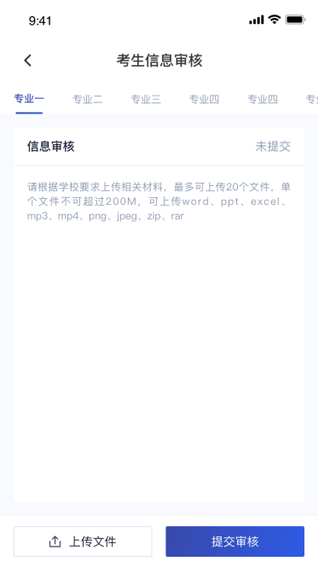

- 点击“完成”完成文件上传，文件上传状态变为“已上传，未提交”
- 点击“提交审核”，将上传的文件提交给管理员审核。未提交审核之前可以随时删除已上传的文件

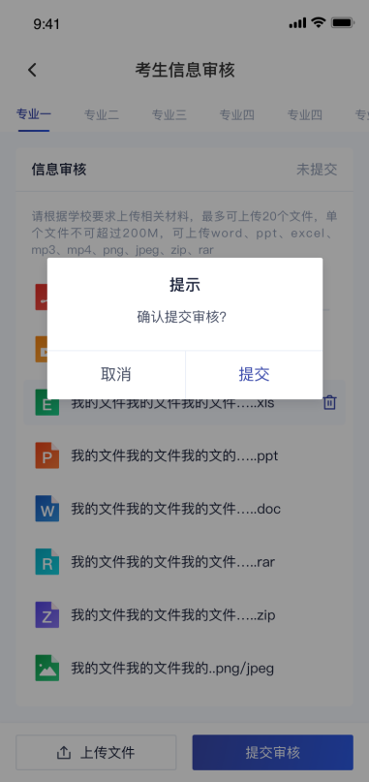

- 提交审核后，如果发现文件上传有误或者有缺失，可以选择撤回已上传的文件

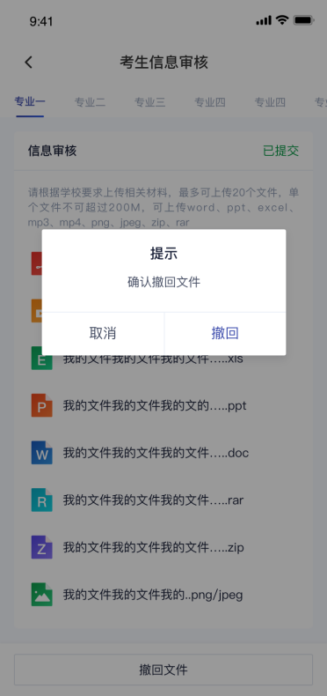

- 撤回已上传的文件时，如果管理员还未审批，可以撤回成功，附件上传状态重新变为“未提交”
- 撤回已上传的文件时，如果管理员已审批，则提示撤回失败，需要联系学校管理员进行处理
- 管理员对考生上传的相关文件进行审核，如果管理员审核通过，考生端将看到审核通过字样

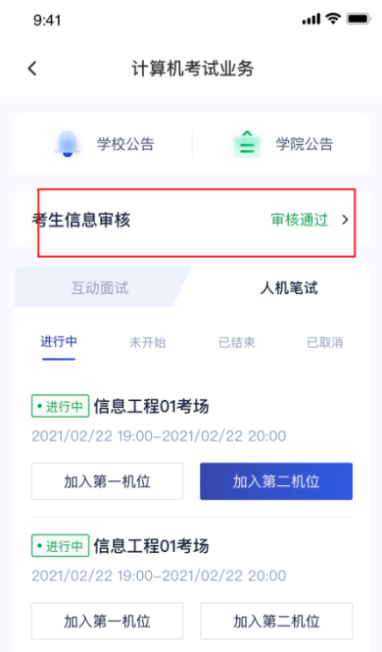

- 管理员对考生上传的相关文件进行审核，如果管理员审核未通过，考生端将看到审核未通过字样
- 点击“查看原因”可以查看管理员审核未通过的原因

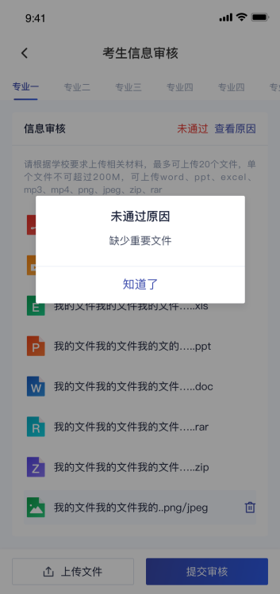

1.7进入业务查看考试业务公告
进入业务后可预览考试业务公告，并可点击“查看全部”查看详细公告内容

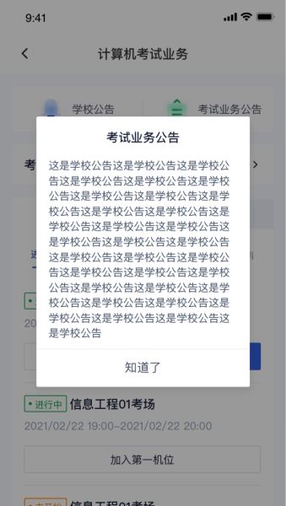

1.8进入业务查看考场
- 互动面试
考生可查看该考试业务中的所有考场信息，包括考场名称、考试时间、考场状态等。

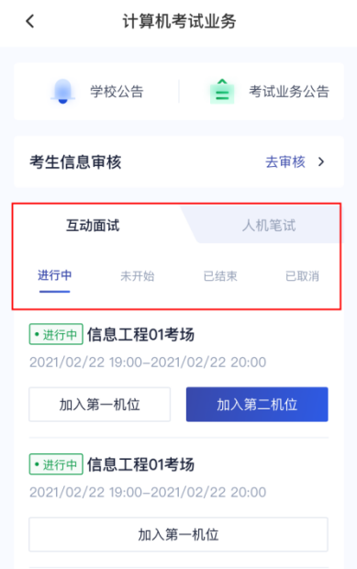

- 人机笔试
考生可查看该考试业务中的所有考场信息，包括考场名称、考试时间、考场状态、下载答题卡等。

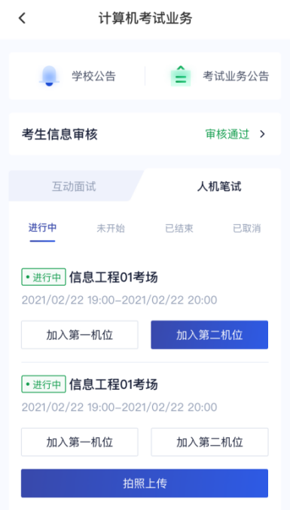

2.考中
进入考试房间

2.1互动面试

2.1.1选择加入第一机位

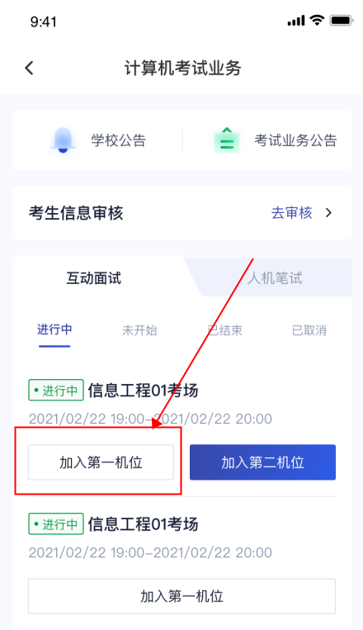

2.1.2签约考试承诺书
考前需要阅读并同意考试承诺书（若考试流程中没有设置该步骤则不会显示）

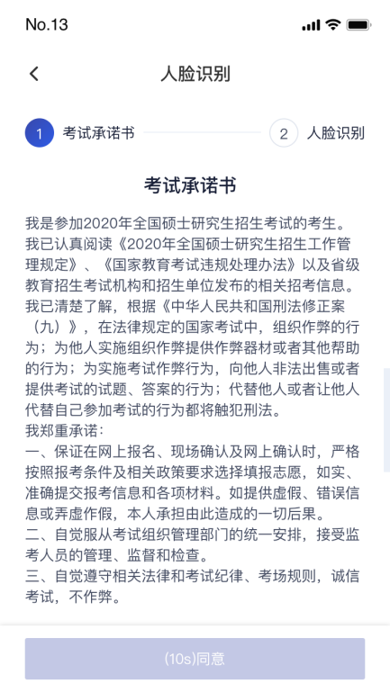

2.1.3人脸识别
- 若考场开启了人脸识别，则需要进行人脸识别认证（若考场没有开启人脸识别则不会显示）
- 阅读人脸识别须知

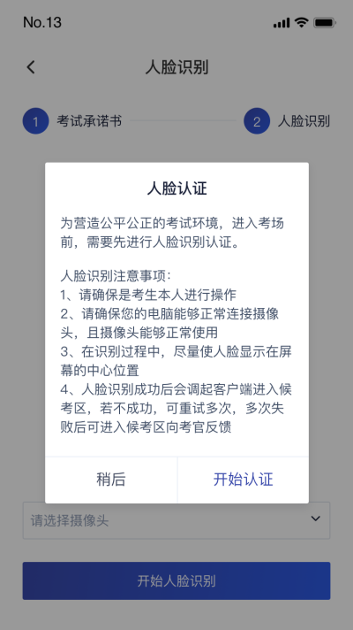

- 进行活体检测和人脸识别认证

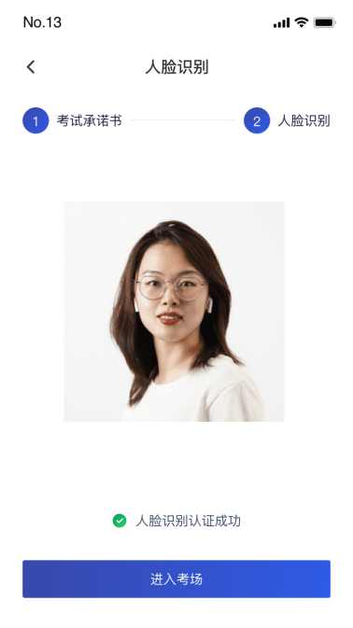

- 若认证通过可进入下一步，若认证失败可重试或进入下一步

2.1.4进入候考区
- 考生先进入候考区与候考官交流

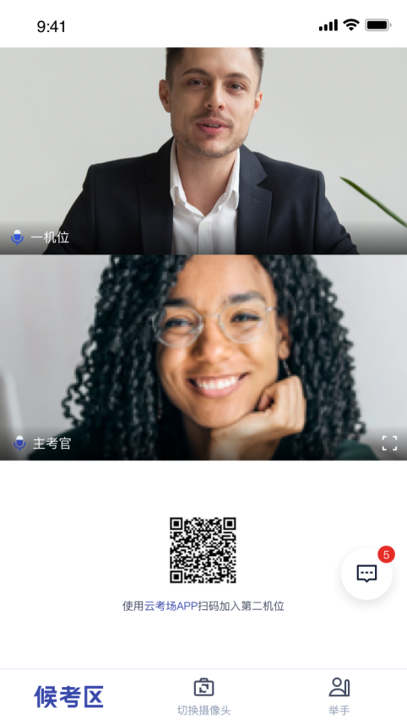

2.1.5加入第二摄像头
- 使用第二部手机打开App，并点击“扫描二维码”按钮扫描该二维码

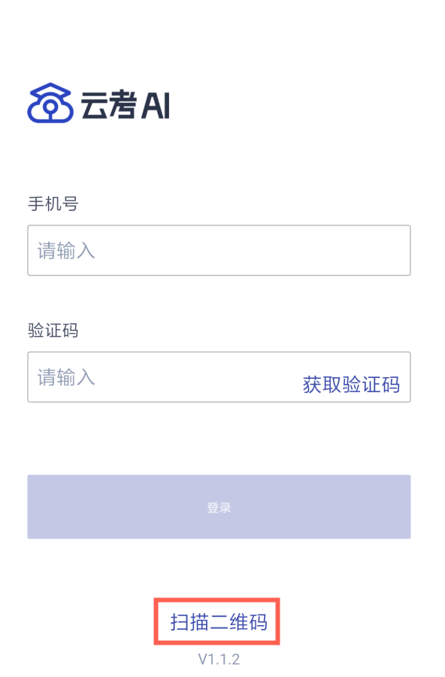
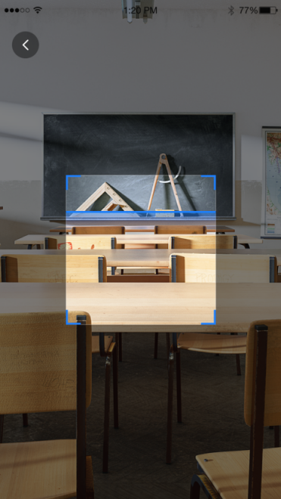

- 也可在登录后选择“第二摄像头”加入考场

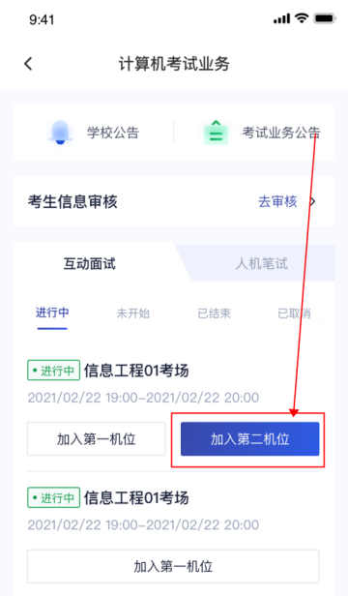

2.1.6进入考场
- 当轮到该生进行面试时，该生在候考区会收到面试邀请

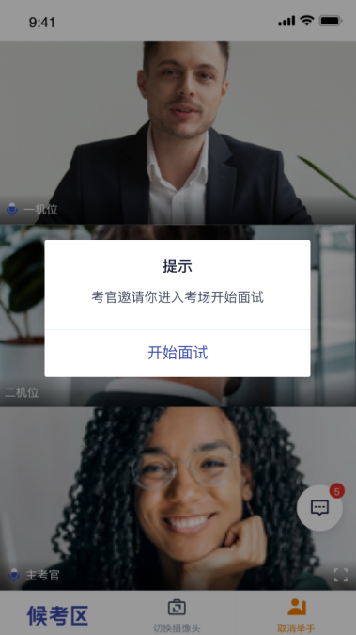

- 点击开始面试按钮，考生会从候考区切换到考场进行面试，在主考区考生可以修改界面布局

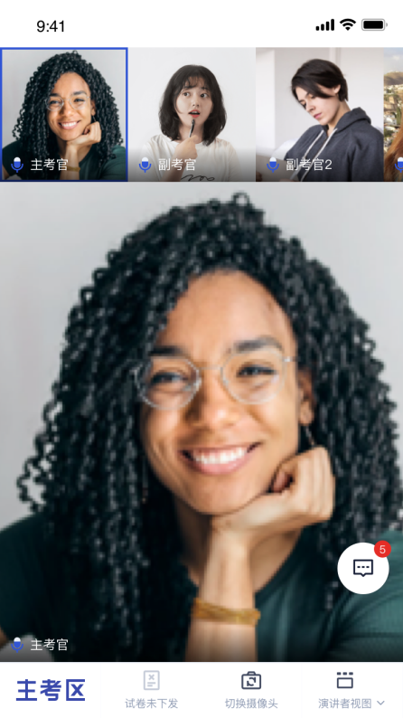
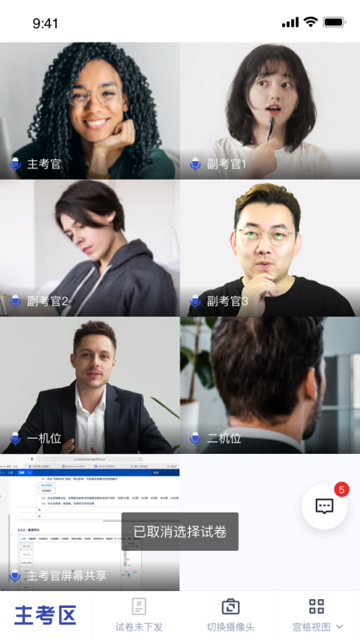


- 查看考题：主考官选择指定下发或随机下发试卷时，考生端会直接显示试卷，若主考官选择由学生选取，则会展示试卷列表，考生需要从中选择一个

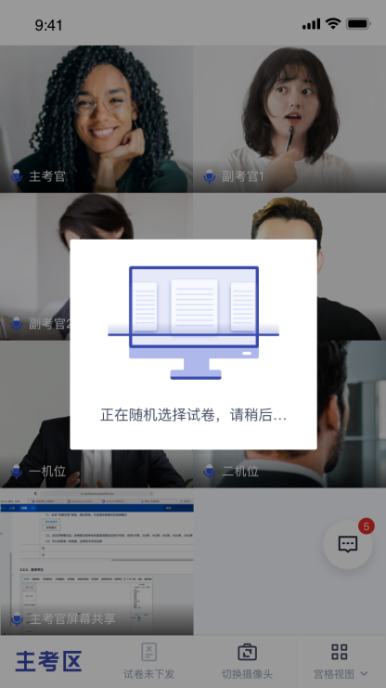
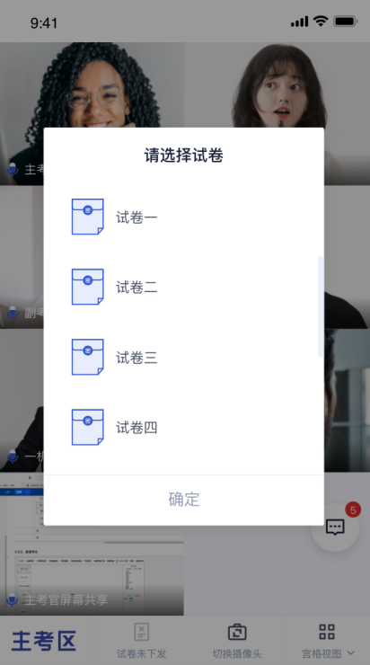
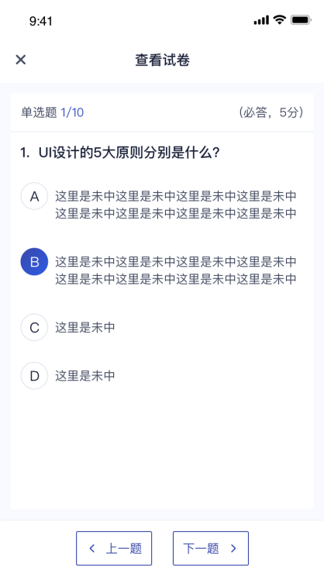

2.2人机笔试

2.2.1查看考场
笔试时支持用手机加入第一、第二机位。若考卷是PDF，则需要考生在线下作答，通过拍照形式将考卷上传至云考场；若是在线编辑（在线答题）类型，则可以直接使用手机在线作答

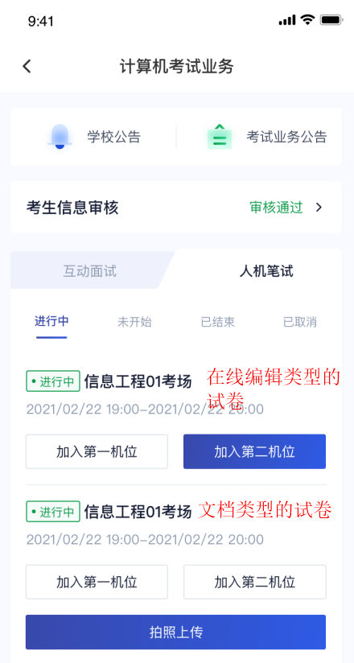

a. 作答方式一：上传答卷
(a)考生使用移动端加入第一机位和第二机位
(b)当考官未下发试卷时，考生端一机位显示等待页面

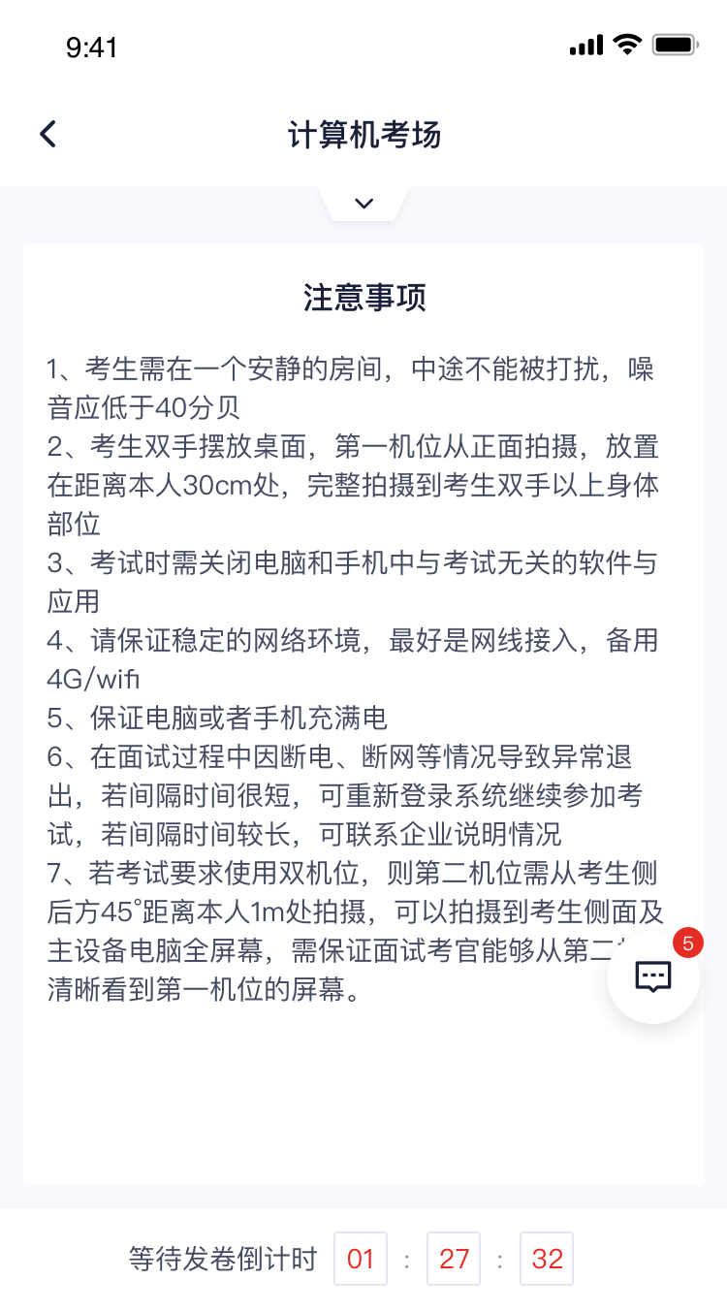

(b)考官下发考卷后，考生可在第一机位查看考卷，并在线下作答
(c)作答完毕后，考生使用第一机位点击“拍照上传”按钮



(d)拍摄答卷（最多可传9张图片）

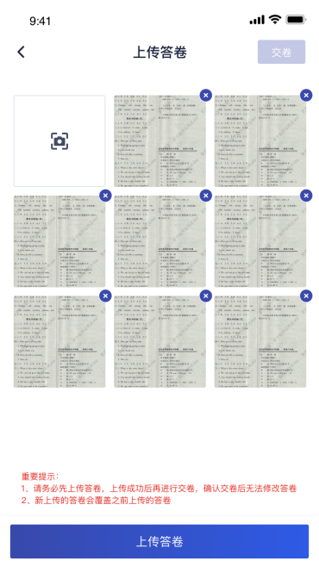

(e)上传答卷（若已上传过答卷，再次上传会覆盖原先上传的答卷照片）
(f)当考生确认无误后，就可以点击“交卷”按钮，交卷后会将最后一次上传的图片进行提交

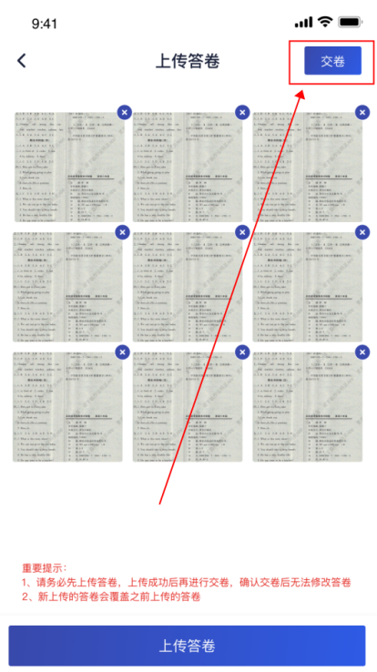

(g)考试过程中考生可跟考官进行文字聊天

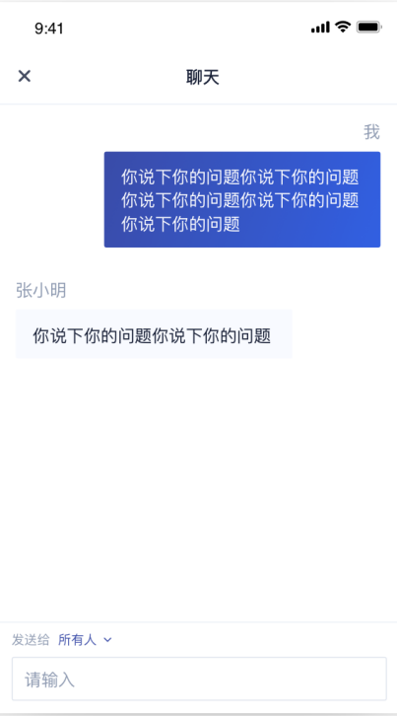

b. 作答方式二：在线答题
(a)考生使用移动端加入第一机位和第二机位
(b)当考官未下发试卷时，考生端一机位显示等待页面

(b)当考官下发考卷时，考生端收到提示

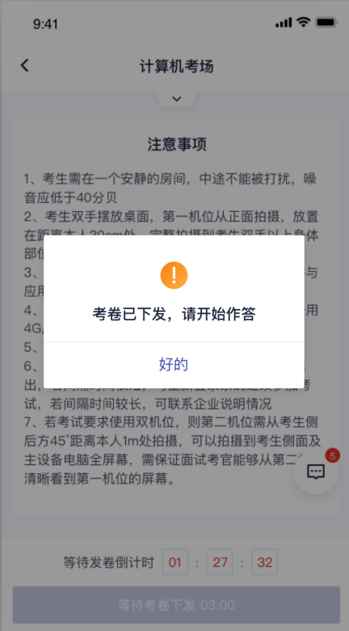

(c)开始答题后，考生可以在第一机位上进行在线作答。若考场添加了多份试卷，则考生首先需要选择答哪份

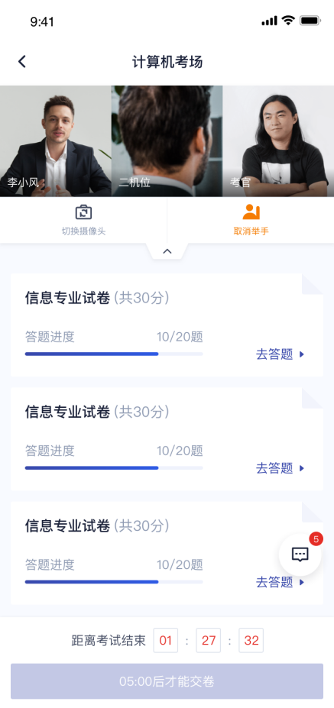
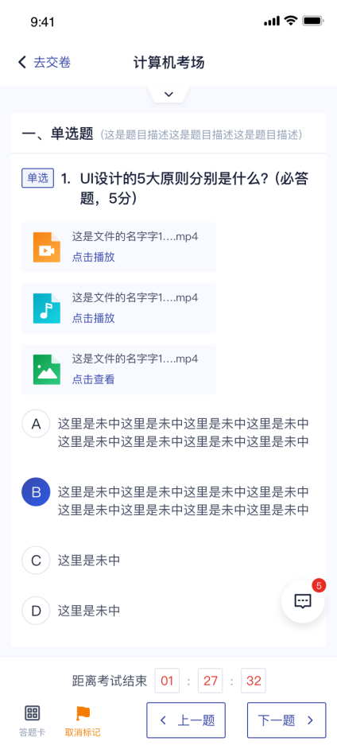

(d)答题完成后，需要返回试卷列表页面“提交答卷”，交卷后考生无法再次进入考场

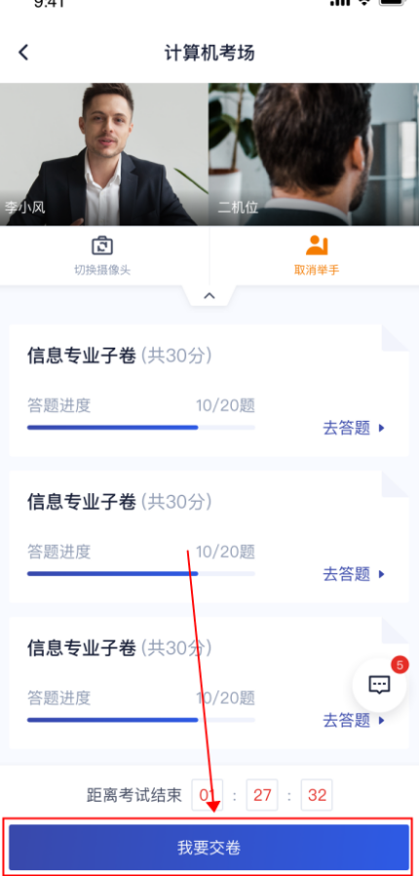

(e)考试过程中考生可跟考官进行文字聊天

3.考后

3.1.互动面试
- 考试结束时，考生的一机位和二机位都会收到结束提醒

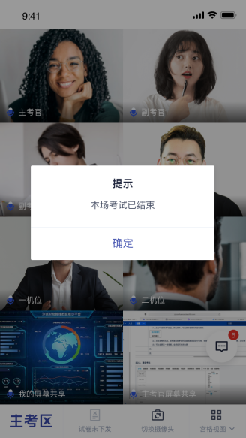
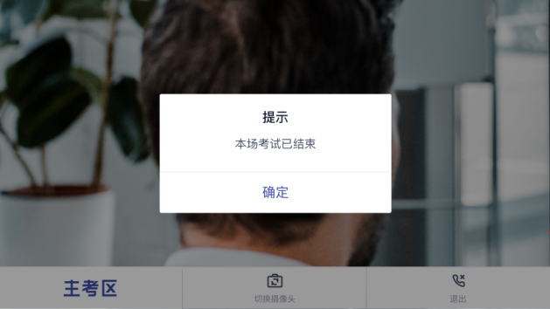

- 点击“确定”退出考场

3.2.人机笔试
- 考试结束倒计结束后，考生会收到结束提醒，点击“确定”后退出考场

